基于短时风况预测的浮式风机主动压载调节算法
刘圣阳^{1,2}，黄龙威³，魏汉迪^{1,2}
（. 上海交通大学 船舶海洋与建筑工程学院，上海 200240；2. 上海交通大学 海南研究院，海南 三亚 572024；3. 长江勘测规划设计研究有限责任公司，湖北 武汉 430010）

摘 要：浮式风机主动压载调节系统通过改变各压载舱水量修正平台姿态。现有方法多依据当前姿态偏差更新目标水量，面对快速变化的风况时，水泵流量和压载水转移速度的限制容易使调节响应滞后。针对这一问题，提出一种基于短时风况预测的主动压载调节算法。算法根据历史风速和风向序列预测未来风矢量及风况变化事件概率，将预测风况换算为纵摇、横摇方向的等效调节需求，并与实时姿态反馈共同生成候选压载目标及执行动作。算法通过预测时域内的候选动作组合评价确定当前调节目标，并考虑舱容和水泵能力完成目标水量更新。基于实测海上风况数据和六自由度等效仿真模型，在算法参数冻结后对150组、每组6小时的工况开展仿真。预测辅助算法的累计泵量较传统姿态反馈算法降低19.85 %，姿态角未出现明显恶化。在本文工况与模型设置下，算法能够减少压载水量转移和水泵运行时长。
关键词：浮式风机；主动压载；短时风况预测；运行代价；姿态响应
中图分类号：P751 文献标志码：A

Active ballast control for floating wind turbines based on short-term wind-condition prediction
LIU Shengyang^{1,2}, Huang Longwei³,WEI Handi^{1,2}
(1. School of Ocean and Civil Engineering, Shanghai Jiao Tong University, Shanghai 200240, China; 2. Hainan Research Institute, Shanghai Jiao Tong University, Sanya 572024, Hainan, China; 3. Changjiang Survey, Planning, Design and Research Co., Ltd., Wuhan 430010, China)
Abstract: Active ballast control for floating wind turbines typically updates the target ballast-water volumes according to current attitude deviations. Owing to limitations in pump capacity and ballast-water transfer rate, the control response may lag behind rapid changes in wind conditions. To address this problem, an active ballast control algorithm based on short-term wind-condition forecasting is proposed. Historical wind-speed and wind-direction sequences are used to predict future wind vectors and the probabilities of wind-condition change events. The predicted wind conditions are converted into equivalent pitch and roll control demands and combined with real-time attitude feedback to generate candidate ballast actions. Candidate action sequences are evaluated over the prediction horizon to determine the current control target, and the target ballast-water volumes are subsequently updated subject to ballast-tank capacity and pump-capability constraints. Using measured FINO1 wind data and an equivalent six-degree-of-freedom simulation model, strictly paired simulations were conducted for 150 six-hour cases after all algorithm parameters had been fixed. Compared with the attitude-feedback algorithm, the prediction-assisted algorithm reduced the cumulative pumped volume by 19.85% without appreciable deterioration in platform attitude. Under the investigated conditions and model settings, the proposed algorithm reduces ballast-water transfer and pump operating time.
Keywords: floating offshore wind turbine; active ballast; short-term wind-condition prediction; operating cost; attitude response

随着海上风电开发逐步向深远海拓展，适用于大水深海域的浮式风机已成为海上风电技术的重要发展
方向^{[1]}。由于浮式平台缺少刚性支撑，在风、浪、流作用下会产生横摇、纵摇、垂荡等运动，影响机组稳定运行与控制^{[2]}。如何通过主动控制抑制平台姿态变化及其对机组载荷和运行状态的影响，已成为浮式风机控制研究中的重要问题^{[3]}。
主动压载系统可通过调节各压载舱水量，改变平台浮态和姿态，是浮式平台姿态调节的重要手段^{[4]}。该系统通常由压载舱、泵阀管路、传感测量单元和控制单元组成。压载调节过程中，系统根据平台姿态和舱内状态反馈，控制泵阀调节压载舱内的压载水量，改变平台质量分布，从而实现所需的姿态调节。Meng等^{[5]}针对半潜式浮式风机建立主动压载系统，并利用纵摇、横摇反馈进行调节。Mahfouz等^{[6]}在Activefloat平台中考虑了随平均推力和风速工况变化的压载配置。Stansby^{[7]}指出浮筒间压载水转移可削弱平台波致纵摇响应。Stockhouse等^{[8]}进一步将可变浮筒压载作为响应带宽较低的平台执行器，用于修正浮式平台倾斜状态。
然而，现有主动压载及平台姿态调节研究多以当前姿态响应、载荷状态或预设工况作为控制判据，对未来短时风况变化趋势的利用仍相对不足。压载调节过程往往相对缓慢，若调节指令仅由当前状态反馈触发，则控制决策往往在风况变化已充分作用为平台姿态偏差后才触发，致使平台在风况快速变化阶段面临姿态调节响应滞后的问题^{[9]}，难以及时抑制较大姿态偏移的发展。同时，若缺少未来风况趋势约束，系统可能将短时间内的风速或风向波动误判为持续调节需求，导致不必要的水泵运行，增加主动压载系统的执行代价。
针对上述问题，本文引入短时风况预测信息，提出一种预测辅助的主动压载调节算法。短时风况预测能够从历史风速、风向序列中提取未来变化趋势^{[10]}，并为风速风向联合预测和极端风况识别提供方法基础^{[11][12]}。同时，已有研究将预览扰动信息引入浮式风机模型预测控制过程，用于改善平台运动响应^{[13]}。算法以实时纵摇、横摇姿态反馈为基础，利用预测得到的未来风矢量和风况变化事件信息形成预测等效调节需求，并与反馈调节需求共同构造候选目标水量修正方案。算法在预测时域内评价各候选方案，结合舱容边界、水泵能力和姿态约束，确定当前控制周期的目标水量。最后，通过对比仿真考察该算法在压载执行代价和平台姿态响应两方面的调节效果。

1 风况预测辅助的主动压载调节算法框架

1.1 算法总体框架与调节流程

算法在传统姿态反馈控制链路中引入短时风况预测，并通过准入判断决定预测信息是否参与当前压载目标计算，其总体框架如图1所示。
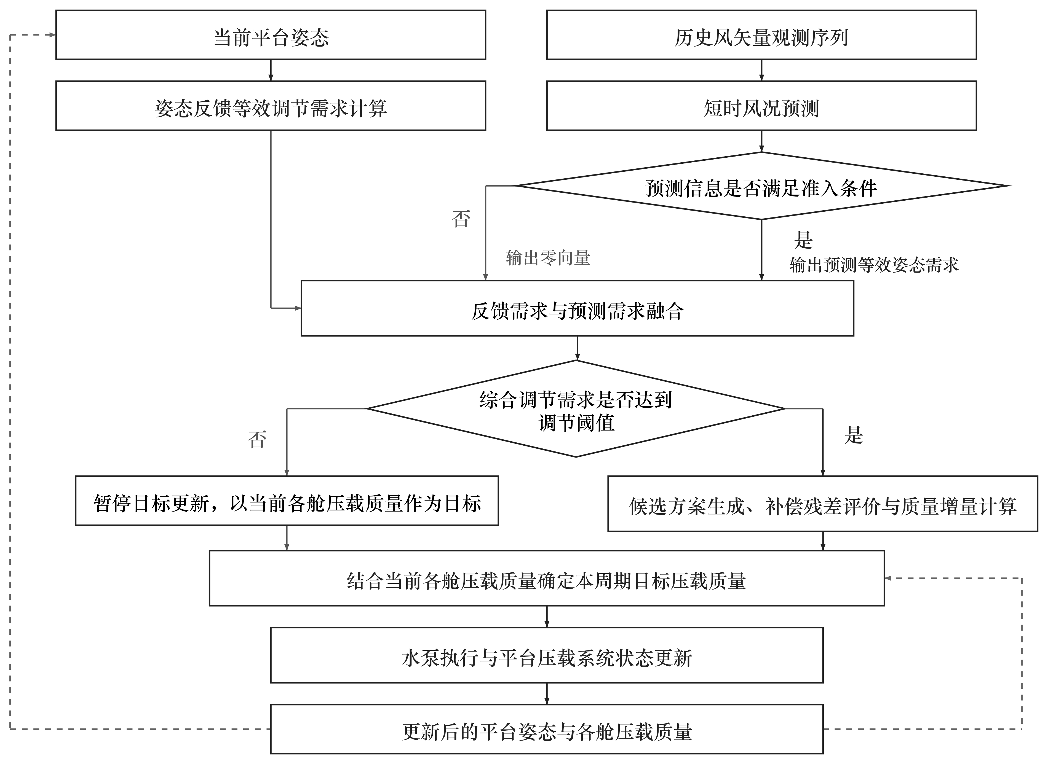
图1 算法框架
Fig. 1 Framework of the proposed algorithm

算法根据当前平台姿态计算反馈调节需求，同时利用历史风矢量序列预测短时风况。只有满足准入条件的预测结果才转换为预测调节需求并参与本周期计算，未满足条件时预测需求取零。随后，算法将反馈需求与预测需求融合，得到当前的综合调节需求。
当调节需求较小时，算法沿用当前各舱压载质量，不再继续扩大目标。调节需求达到阈值后，算法生成候选方案，并根据补偿残差和所需质量增量确定各舱目标压载质量。水泵执行后，新的舱内水量和平台姿态进入下一控制周期。这样，压载目标既反映当前姿态状态，也考虑未来风况变化和现有压载水量。

1.2 短时风况预测模块
风况序列具有明显的时间相关性，本文采用长短期记忆网络（LSTM）^{[14]}处理历史风况序列，以过去L步风况作为输入，预测未来F步的风矢量序列和风况变化事件概率。预测结果用于表征后续一段时间内的风况变化趋势，并为压载目标水量生成提供输入。
记${\text{x}}_{\text{t}}$为时刻t的风况特征向量，包含水平风矢量${\text{w}}_{\text{t}}\text{=[}{\text{u}}_{\text{t}}\text{,}{\text{v}}_{\text{t}}{\text{]}}^{\text{T}}$及其短时变化量$\text{Δ}{\text{w}}_{\text{t}}\text{=}{\text{w}}_{\text{t}}\text{-}{\text{w}}_{\text{t}\text{-1}}$等，连续L个时刻的风况特征构成历史输入序列${\text{X}}_{\text{t}}\text{=(}{\text{x}}_{\text{t-L}\text{+1}}\text{,…,}{\text{x}}_{\text{t}}\text{)}$。LSTM 按时间顺序处理该历史窗口，并通过门控结构提取历史风况中的时序变化信息。对窗口内任一时刻$\text{τ}$，其门控量和候选状态可写为
$$\begin{aligned}\begin{aligned}{\text{f}}_{\text{τ}}\text{=σ}\left({\text{W}}_{\text{f}}{\text{x}}_{\text{τ}}\text{+}{\text{U}}_{\text{f}}{\text{h}}_{\text{τ}\text{-1}}\text{+}{\text{b}}_{\text{f}}\right)\text{,} \\ {\text{i}}_{\text{τ}}\text{=σ}\left({\text{W}}_{\text{i}}{\text{x}}_{\text{τ}}\text{+}{\text{U}}_{\text{i}}{\text{h}}_{\text{τ}\text{-1}}\text{+}{\text{b}}_{\text{i}}\right)\text{,} \\ {\text{o}}_{\text{τ}}\text{=σ}\left({\text{W}}_{\text{o}}{\text{x}}_{\text{τ}}\text{+}{\text{U}}_{\text{o}}{\text{h}}_{\text{τ}\text{-1}}\text{+}{\text{b}}_{\text{o}}\right)\text{,} \\ {\overset{\text{\sim }}{\text{c}}}_{\text{τ}}\text{=tanh}\left({\text{W}}_{\text{c}}{\text{x}}_{\text{τ}}\text{+}{\text{U}}_{\text{c}}{\text{h}}_{\text{τ}\text{-1}}\text{+}{\text{b}}_{\text{c}}\right)\text{,}\end{aligned} \text{τ}\text{=}\text{t-L}\text{+1,…,}\text{t}\#（\text{1}）\end{aligned}$$
式中，${\text{f}}_{\text{τ}}$为遗忘门，用于控制历史风况信息的保留程度。${\text{i}}_{\text{τ}}$为输入门，用于控制当前风况特征写入历史信息的比例。${\text{o}}_{\text{τ}}$为输出门，用于控制历史信息向时序特征向量的输出。${\overset{\text{\sim }}{\text{c}}}_{\text{τ}}$为由当前风况特征和上一时刻时序特征共同形成的候选状态。上述量共同更新 LSTM 内部的历史信息量${\text{c}}_{\text{τ}}$与时序特征向量${\text{h}}_{\text{τ}}$，序列处理结束后得到末端时序特征${\text{h}}_{\text{t}}$。
模型以${\text{h}}_{\text{t}}$为依据，计算未来第j个预测步的水平风矢量
$$\begin{aligned}{\hat{\text{y}}}_{\text{t+j}}\text{=}{\left[{\hat{\text{u}}}_{\text{t+j}}\text{,}{\hat{\text{v}}}_{\text{t+j}}\right]}^{\text{T}}\text{=}{\text{A}}_{\text{j}}{\text{h}}_{\text{t}}\text{+}{\text{β}}_{\text{j}}\#（\text{2}）\end{aligned}$$
同时，模型根据同一时序特征计算输出第k个预测时段的事件概率
$$\begin{aligned}{\hat{\text{p}}}_{\text{k,t}}\text{=σ}\left({\left({\text{a}}_{\text{k}}^{\text{p}}\right)}^{\text{T}}{\text{h}}_{\text{t}}\text{+}{\text{β}}_{\text{k}}^{\text{p}}\right)\#（\text{3}）\end{aligned}$$
式中，${\hat{\text{u}}}_{\text{t+j}}$和${\hat{\text{v}}}_{\text{t+j}}$分别为预测风矢量在平台水平坐标系两个方向上的分量。${\text{A}}_{\text{j}}$、$β_{j}$、${\text{a}}_{\text{k}}^{\text{p}}$和${\text{β}}_{\text{k}}^{\text{p}}$为训练得到的读出参数。预测风矢量用于后续构造等效姿态调节需求，风况事件概率用于判断对应预测时段是否参与预测辅助调节。

1.3 风况预测辅助的主动压载调节算法
短时风况预测得到的未来风矢量和风况变化事件信息，需要在目标生成环节转化为当前控制周期的压载调节量。预测辅助主动压载调节算法以实时姿态反馈为基础，将未来风况趋势换算为等效姿态调节需求，并使其与当前纵摇、横摇姿态偏差在同一尺度下参与计算。算法先由当前姿态偏差得到反馈调节需求，再引入预测风况对应的等效调节需求，随后通过候选动作评价确定当前周期的压载调节目标。
设时刻t的姿态角向量为${\text{η}}_{\text{t}}\text{=[}{\text{θ}}_{\text{t}}\text{,}{\text{ϕ}}_{\text{t}}{\text{]}}^{\text{T}}$，目标姿态角向量为${\text{η}}_{\text{ref}}\text{=[}{\text{θ}}_{\text{ref}}\text{,}{\text{ϕ}}_{\text{ref}}{\text{]}}^{\text{T}}$，则反馈等效调节需求为：
$$\begin{aligned}{\text{r}}_{\text{t}}\text{=-}\text{K}\text{(}{\text{η}}_{\text{t}}\text{-}{\text{η}}_{\text{ref}}\text{)=-}\left[\begin{matrix}{\text{k}}_{\text{θ}} & \text{0} \\ \text{0} & {\text{k}}_{\text{ϕ}}\end{matrix}\right]\left(\left[\begin{aligned}{\text{θ}}_{\text{t}} \\ {\text{ϕ}}_{\text{t}}\end{aligned}\right]\text{-}\left[\begin{aligned}{\text{θ}}_{\text{ref}} \\ {\text{ϕ}}_{\text{ref}}\end{aligned}\right]\right)\text{=}\left[\begin{aligned}\text{-}{\text{k}}_{\text{θ}}\text{(}{\text{θ}}_{\text{t}}\text{-}{\text{θ}}_{\text{ref}}\text{)} \\ \text{-}{\text{k}}_{\text{ϕ}}\text{(}{\text{ϕ}}_{\text{t}}\text{-}{\text{ϕ}}_{\text{ref}}\text{)}\end{aligned}\right]\#（\text{4}）\end{aligned}$$
式中，${\text{r}}_{\text{t}}\text{=[}{\text{r}}_{\text{θ,t}}\text{,}{\text{r}}_{\text{ϕ,t}}{\text{]}}^{\text{T}}$表示控制器根据当前姿态偏差给出的反馈调节需求，$\text{K}\text{=}\text{diag}\text{(}{\text{k}}_{\text{θ}}\text{,}{\text{k}}_{\text{ϕ}}\text{)}$表示姿态角偏差到反馈调节需求的增益关系，其中${\text{k}}_{\text{θ}}$和${\text{k}}_{\text{ϕ}}$分别控制纵摇、横摇通道的反馈强度。负号表示调节方向与姿态偏差方向相反，使压载水量变化产生恢复作用。
反馈需求进入目标水量生成前，需按纵摇和横摇的调节尺度进行无量纲化和尺度加权，并通过压载分配矩阵转化为各舱质量增量：
$$\begin{aligned}\text{Δ}{\text{m}}_{\text{r,t}}\text{=}{\text{Q}}_{\text{m}}{\text{BD}}^{\text{-1}}{\text{r}}_{\text{t}}\text{=}{\text{Q}}_{\text{m}}\left[\begin{matrix}{\text{B}}_{\text{1}\text{θ}} & {\text{B}}_{\text{1}\text{ϕ}} \\ {\text{B}}_{\text{2}\text{θ}} & {\text{B}}_{\text{2}\text{ϕ}} \\ \text{⋮} & \text{⋮} \\ {\text{B}}_{{\text{N}}_{\text{b}}\text{θ}} & {\text{B}}_{{\text{N}}_{\text{b}}\text{ϕ}}\end{matrix}\right]\left[\begin{aligned}{\text{r}}_{\text{θ,t}}\text{/}{\text{d}}_{\text{θ}} \\ {\text{r}}_{\text{ϕ,t}}\text{/}{\text{d}}_{\text{ϕ}}\end{aligned}\right]\#（\text{5}）\end{aligned}$$
式中，$\text{Δ}{\text{m}}_{\text{r,t}}\text{=[Δ}{\text{m}}_{\text{r,}\text{1}\text{,t}}\text{,…,Δ}{\text{m}}_{\text{r,}{\text{N}}_{\text{b}}\text{,t}}{\text{]}}^{\text{T}}$为姿态反馈生成的压载质量增量，${\text{Q}}_{\text{m}}$为目标水量变化尺度。$\text{B}$为压载分配矩阵，表征压载舱数量和布置情况。$\text{D}\text{=}\text{diag}\text{(}{\text{d}}_{\text{θ}}\text{,}{\text{d}}_{\text{ϕ}}\text{)}$为统一姿态尺度的矩阵，${\text{d}}_{\text{θ}}$和 ${\text{d}}_{\text{ϕ}}$分别为纵摇、横摇自由度的调节尺度，根据允许姿态偏差、控制灵敏度或仿真调参结果确定。通过尺度处理，纵摇和横摇反馈需求可在同一无量纲尺度下参与分配，适应不同结构的平台在姿态角允许偏差、恢复力矩响应和控制增益设置上的差异。
压载水量变化对姿态的作用由各舱相对平台参考点的力臂决定。记$\text{Δ}{\text{M}}_{\text{η}}\text{=[Δ}{\text{M}}_{\text{θ}}\text{,Δ}{\text{M}}_{\text{ϕ}}{\text{]}}^{\text{T}}$为纵摇、横摇恢复力矩增量，$\text{Δ}\text{m}\text{=[Δ}{\text{m}}_{\text{1}}\text{,Δ}{\text{m}}_{\text{2}}\text{,…,Δ}{\text{m}}_{{\text{N}}_{\text{b}}}{\text{]}}^{\text{T}}$为各压载舱质量增量，则
$$\begin{aligned}\text{Δ}{\text{M}}_{\text{η}}\text{=}{\text{L}}_{\text{b}}\text{Δ}\text{m}\text{, }{\text{L}}_{\text{b}}\text{=g}\left[\begin{matrix}{\text{x}}_{\text{1}} & {\text{x}}_{\text{2}} & \text{⋯} & {\text{x}}_{{\text{N}}_{\text{b}}} \\ \text{-}{\text{y}}_{\text{1}} & \text{-}{\text{y}}_{\text{2}} & \text{⋯} & \text{-}{\text{y}}_{{\text{N}}_{\text{b}}}\end{matrix}\right]\#（\text{6}）\end{aligned}$$
式中，${\text{L}}_{\text{b}}$为压载舱力臂矩阵，${\text{x}}_{\text{i}}$和${\text{y}}_{\text{i}}$分别为第i个压载舱相对平台参考点的纵向和横向位置，g为重力加速度。该式给出了压载质量变化与纵摇、横摇恢复力矩增量之间的几何关系，用于建立目标水量生成中的压载分配依据，平台姿态随时间的响应过程则由动力学仿真模型计算。
在反馈需求确定后，短时预测信息进一步转化为与其同尺度的等效调节需求。对第k个预测时段，将预测风矢量序列整理为风况作用强度${\text{s}}_{\text{k}}$和代表性风向${\overline{\text{ψ}}}_{\text{k}}$，风况变化事件概率经判别得到准入量${\text{g}}_{\text{k}}$。
为得到预测信息在姿态调节层面的作用量，本文将风况作用强度和代表性风向映射为预测等效调节需求：
$$\begin{aligned}{\text{q}}_{\text{k}}\text{=}{\text{g}}_{\text{k}}{\text{κ}}_{\text{s}}{\text{s}}_{\text{k}}\text{D}\left[\begin{aligned}\text{-cos}{\overline{\text{ψ}}}_{\text{k}} \\ \text{sin}{\overline{\text{ψ}}}_{\text{k}}\end{aligned}\right]\text{=}{\text{g}}_{\text{k}}{\text{κ}}_{\text{s}}{\text{s}}_{\text{k}}\left[\begin{aligned}\text{-}{\text{d}}_{\text{θ}}\text{cos}{\overline{\text{ψ}}}_{\text{k}} \\ {\text{d}}_{\text{ϕ}}\text{sin}{\overline{\text{ψ}}}_{\text{k}}\end{aligned}\right]\#（\text{7}）\end{aligned}$$
式中，${\text{q}}_{\text{k}}\text{=[}{\text{q}}_{\text{θ,k}}\text{,}{\text{q}}_{\text{ϕ,k}}{\text{]}}^{\text{T}}$为预测风况在纵摇、横摇方向上的等效调节需求，${\text{κ}}_{\text{s}}$为预测风况到姿态调节需求的等效增益。方向向量将代表性风向投影到两个姿态调节方向，D保持其与姿态反馈需求相同的尺度处理方式。${\text{g}}_{\text{k}}$由风况变化事件概率和风况变化判别条件确定。
随后，将预测调节需求与实时姿态反馈需求融合：
$$\begin{aligned}{\text{ζ}}_{\text{k}}\text{=}{\text{r}}_{\text{t}}\text{+}{\text{ω}}_{\text{k}}{\text{q}}_{\text{k}}\text{=}\left[\begin{aligned}{\text{r}}_{\text{θ,t}} \\ {\text{r}}_{\text{ϕ,t}}\end{aligned}\right]\text{+}{\text{ω}}_{\text{k}}\left[\begin{aligned}{\text{q}}_{\text{θ,k}} \\ {\text{q}}_{\text{ϕ,k}}\end{aligned}\right]\text{=}\left[\begin{aligned}{\text{r}}_{\text{θ,t}}\text{+}{\text{ω}}_{\text{k}}{\text{q}}_{\text{θ,k}} \\ {\text{r}}_{\text{ϕ,t}}\text{+}{\text{ω}}_{\text{k}}{\text{q}}_{\text{ϕ,k}}\end{aligned}\right]\#（\text{8}）\end{aligned}$$
式中，${\text{ζ}}_{\text{k}}\text{=[}{\text{ζ}}_{\text{θ,k}}\text{,}{\text{ζ}}_{\text{ϕ,k}}{\text{]}}^{\text{T}}$为第k个预测时段的综合调节需求，${\text{ω}}_{\text{k}}$表征该预测时段与当前控制时刻之间的时域相关性，随预测时距增大而减小，用于降低远期预测误差对当前目标水量更新的影响。
得到综合调节需求${\text{ζ}}_{\text{k}}$后，需先判断其是否足以触发新的压载目标变化。对纵摇、横摇分别设置调节阈值${\text{ε}}_{\text{θ}}$和${\text{ε}}_{\text{ϕ}}$。当幅值低于阈值时该自由度不参与本次候选动作生成，保留下来的分量组成有效调节需求${\overset{\text{\sim }}{\text{ζ}}}_{\text{k}}$。当${\overset{\text{\sim }}{\text{ζ}}}_{\text{k}}\text{≠}\text{0}$时，将其单位化得到目标调节方向${\text{n}}_{\text{k}}\text{=}{\overset{\text{\sim }}{\text{ζ}}}_{\text{k}}\text{/‖}{\overset{\text{\sim }}{\text{ζ}}}_{\text{k}}{\text{‖}}_{\text{2}}$。若${\overset{\text{\sim }}{\text{ζ}}}_{\text{k}}\text{=}\text{0}$，说明当前姿态反馈与预测风况共同形成的调节需求不足以触发新的目标水量变化，该时段以保持当前目标为主。
在确定目标调节方向后，算法围绕${\text{n}}_{\text{k}}$生成候选等效调节量：
$$\begin{aligned}{\text{b}}_{\text{a,k}}\text{=}{\text{ρ}}_{\text{a}}{\text{μ}}_{\text{a}}{\text{Dn}}_{\text{k}}\text{=}{\text{ρ}}_{\text{a}}{\text{μ}}_{\text{a}}\left[\begin{matrix}{\text{d}}_{\text{θ}} & \text{0} \\ \text{0} & {\text{d}}_{\text{ϕ}}\end{matrix}\right]\left[\begin{aligned}{\text{n}}_{\text{θ,k}} \\ {\text{n}}_{\text{ϕ,k}}\end{aligned}\right]\text{, }\text{a}\text{∈}{\text{A}}_{\text{k}}\#（\text{9}）\end{aligned}$$
式中，${\text{b}}_{\text{a,k}}$为候选动作a对应的等效调节量，${\text{A}}_{\text{k}}$为当前参与筛选的候选动作集合。${\text{ρ}}_{\text{a}}$表示候选动作相对于目标调节方向的取向，${\text{μ}}_{\text{a}}$表示该动作的幅值系数。
候选动作根据调节方向和幅值分为五类。沿目标调节方向时，随幅值系数${\text{μ}}_{\text{a}}$增大，依次形成减弱调节、常规调节和加强调节。当综合调节需求不足以支持继续扩大目标时，算法采用暂缓更新策略，取${\text{ρ}}_{\text{a}}\text{=0}$，在当前控制周期不再生成新的目标水量变化，后续根据滚动预测结果决定是否恢复更新。反向修正取${\text{ρ}}_{\text{a}}\text{=}\text{-}\text{1}$，并采用较小的幅值系数，用于在已有补偿偏大或预测方向反转时对目标水量作小幅回调。上述策略改变的是目标水量的更新方向和幅值，不对应水泵的固定流量档位。
为确定当前时段采用的候选动作，进一步比较各候选动作执行后的剩余调节需求。考虑上一时段已形成的保留补偿量${\overline{\text{b}}}_{\text{k}\text{-1}}$，候选动作a对应的剩余需求为：
$$\begin{aligned}{\text{e}}_{\text{a,k}}\text{=}{\text{ζ}}_{\text{k}}\text{-}{\text{λ}}_{\text{c}}{\overline{\text{b}}}_{\text{k}\text{-1}}\text{-}{\text{b}}_{\text{a,k}}\#（\text{10}）\end{aligned}$$
式中，${\text{e}}_{\text{a,k}}$为候选动作执行后仍未补偿的调节需求，${\text{λ}}_{\text{c}}$为上一时段补偿量在当前时段中的保留系数。该项用于避免连续预测时段对同一调节需求重复生成目标变化。
候选动作的姿态残差评价量为：
$$\begin{aligned}{\text{J}}_{\text{a,k}}\text{=}{\left|{\text{D}}^{\text{-1}}{\text{e}}_{\text{a,k}}\right|}_{\text{2}}^{\text{2}}\text{=}{\left(\frac{{\text{e}}_{\text{θ,a,k}}}{{\text{d}}_{\text{θ}}}\right)}^{\text{2}}\text{+}{\left(\frac{{\text{e}}_{\text{ϕ,a,k}}}{{\text{d}}_{\text{ϕ}}}\right)}^{\text{2}}\#（\text{11}）\end{aligned}$$
式中，${\text{J}}_{\text{a,k}}$表示候选动作a在第k个预测时段执行后的尺度化剩余需求，用于评价该动作对综合调节需求的补偿程度，${\text{J}}_{\text{a,k}}$越小候选动作对该时段调节需求的覆盖越充分。
候选筛选按预测时段顺序展开，记每个预测时段的候选动作数量为${\text{N}}_{\text{a}}$，预测时段数为K，则一个控制周期内形成${\text{N}}_{\text{a}}^{\text{K}}$组候选组合。每组组合按预测时段依次更新等效补偿量和名义目标水量，并累计姿态残差评价量。若推算过程中不满足舱容边界、水泵能力或姿态约束，该组合不再参与排序。
对保留下来的候选组合，算法优先比较预测时域内的姿态剩余需求。姿态残差接近时，再比较累计泵量、水泵动作时间、启停次数和方向切换等执行代价。排序最优组合的首个动作作为当前控制周期的目标水量更新依据，其余动作仅参与本周期预演评价。随后，名义目标水量按压载舱容量边界修正，并由水泵根据修正目标与当前舱内水量的差值执行调节。对第i个压载舱，其水量更新关系为：
$$\begin{aligned}{\text{m}}_{\text{i}}\text{(}\text{t+}\text{Δ}\text{t}\text{)}\text{=}{\text{m}}_{\text{i}}\text{(}\text{t}\text{)}\text{+}{\text{q}}_{\text{i}}\text{(}\text{t}\text{)Δ}\text{t}\#（\text{12}）\end{aligned}$$
式中，${\text{m}}_{\text{i}}\text{(}\text{t}$)和${\text{m}}_{\text{i}}\text{(}\text{t+}\text{Δ}\text{t}\text{)}$分别为控制步长前后的第i个压载舱水量，${\text{q}}_{\text{i}}\text{(}\text{t}\text{)}$为该步长内的实际泵送流量，$\text{Δ}\text{t}$为控制步长。${\text{q}}_{\text{i}}\text{(}\text{t}\text{)}$由目标水量与当前舱内水量的差值确定，并受水泵最大流量和舱容边界限制。水量更新后，平台质量分布和压载恢复力矩发生变化，动力学模型据此计算新的姿态响应，并将姿态、水量和水泵状态传递至下一控制周期。

2 主动压载调节仿真验证

2.1 浮式平台与主动压载仿真模型

为比较预测信息参与目标水量生成后对主动压载调节结果的影响，本文建立浮式平台运动仿真模型。平台六自由度位移记为$\text{ξ}\text{=[}\text{x,y,z,ϕ,θ,ψ}{\text{]}}^{\text{T}}$，其中$\text{x,y,z}$分别为纵荡、横荡和垂荡位移，$\text{ϕ,θ,ψ}$分别为横摇、纵摇和艏摇角。对应速度向量记为$\text{ν}$。仿真模型用于更新平台六自由度运动状态，后续评价重点放在主动压载调节对纵摇、横摇等姿态响应以及压载执行量的影响。

验证模型采用三舱主动压载布置。三个压载舱在平台水平面内呈正三角形分布，其中一舱位于平台纵向中心线上，另外两舱相对于该中心线对称布置。第i个压载舱相对平台参考点的位置记为${\text{r}}_{\text{i}}\text{=[}{\text{x}}_{\text{i}}\text{,}{\text{y}}_{\text{i}}\text{,}{\text{z}}_{\text{i}}{\text{]}}^{\text{T}}$。
海洋浮体运动通常可采用六自由度刚体运动方程描述^{[15]}。在浮式风机控制研究中，Liu等基于波浪激励下的线性模型预测浮式风机平台和转子动态响应，并用于系泊系统故障检测^{[16]}。Bayat等采用简化降阶模型开展浮式风机控制协同设计，在降低计算量的同时保留平台运动和控制作用之间的主要耦合关系^{[17]}。
本文采用等效时域仿真模型，重点比较两种压载调节算法在相同风况输入和执行约束下的相对表现：
$$\begin{aligned}\text{M}\text{(}\text{m}\text{)}\overset{\text{˙}}{\text{ν}}\text{+}\text{C}\text{(}\text{m}\text{)}\text{ν}\text{+}{\text{K}}_{\text{mh}}\text{ξ}\text{=}{\text{τ}}_{\text{w}}\text{+}{\text{τ}}_{\text{b}}\text{+}{\text{τ}}_{\text{d}}\text{+}{\text{τ}}_{\text{g}\text{0}}\#（\text{13}）\end{aligned}$$
式中，$\text{M}\text{(}\text{m}\text{)}$和$\text{C}\text{(}\text{m}\text{)}$分别为随当前压载水量$\text{m}$变化的等效质量矩阵和阻尼矩阵，${\text{K}}_{\text{mh}}\text{ξ}$为系泊与静水恢复项。等式右侧分别表示风载荷、压载水作用、水动力阻力和重心偏置引起的静态修正项。目标水量经舱容边界和水泵流量约束修正后更新为当前水量，进一步影响质量项、恢复力矩和压载载荷计算。
外部载荷对平台姿态的影响由作用点位置决定。设第j类外力为${\text{f}}_{\text{j}}$，其作用点相对平台参考点的位置向量为，则对应六自由度广义载荷为
$$\begin{aligned}{\text{τ}}_{\text{j}}\text{=}\left[\begin{aligned}{\text{I}}_{\text{3}} \\ \text{[}{\text{r}}_{\text{j}}{\text{]}}_{\text{×}}\end{aligned}\right]{\text{f}}_{\text{j}}\text{, [}{\text{r}}_{\text{j}}{\text{]}}_{\text{×}}\text{=}\left[\begin{matrix}\text{0} & \text{-}{\text{z}}_{\text{j}} & {\text{y}}_{\text{j}} \\ {\text{z}}_{\text{j}} & \text{0} & \text{-}{\text{x}}_{\text{j}} \\ \text{-}{\text{y}}_{\text{j}} & {\text{x}}_{\text{j}} & \text{0}\end{matrix}\right]\#（\text{14}）\end{aligned}$$
式中，${\text{I}}_{\text{3}}$为三阶单位矩阵，$\text{[}{\text{r}}_{\text{j}}{\text{]}}_{\text{×}}{\text{f}}_{\text{j}}$表示外力相对平台参考点产生的力矩。该关系用于描述风轮推力、系泊恢复力和压载水重力等载荷进入平台姿态响应的力臂作用。
系泊与静水恢复项采用等效线性恢复矩阵表示：
$$\begin{aligned}{\text{K}}_{\text{mh}}\text{=}\left[\begin{matrix}{\text{k}}_{\text{x}} & \text{0} & \text{0} & \text{0} & \text{0} & \text{0} \\ \text{0} & {\text{k}}_{\text{y}} & \text{0} & \text{0} & \text{0} & \text{0} \\ \text{0} & \text{0} & {\text{K}}_{\text{z}} & \text{0} & \text{0} & \text{0} \\ \text{0} & \text{-}{\text{z}}_{\text{f}}{\text{k}}_{\text{y}} & \text{0} & {\text{K}}_{\text{ϕ}} & \text{0} & \text{0} \\ {\text{z}}_{\text{f}}{\text{k}}_{\text{x}} & \text{0} & \text{0} & \text{0} & {\text{K}}_{\text{θ}} & \text{0} \\ \text{0} & \text{0} & \text{0} & \text{0} & \text{0} & {\text{K}}_{\text{ψ}}\end{matrix}\right]\#（\text{15}）\end{aligned}$$
式中，${\text{k}}_{\text{x}}$和${\text{k}}_{\text{y}}$为水平系泊等效恢复刚度，${\text{K}}_{\text{z}}$、${\text{K}}_{\text{ϕ}}$、${\text{K}}_{\text{θ}}、{\text{K}}_{\text{ψ}}$分别为垂荡、横摇、纵摇和艏摇方向的等效恢复刚度，${\text{z}}_{\text{f}}$为系泊力作用点相对平台参考点的带符号垂向坐标。矩阵中的$\text{-}{\text{z}}_{\text{f}}{\text{k}}_{\text{y}}$和${\text{z}}_{\text{f}}{\text{k}}_{\text{x}}$表示水平系泊恢复力通过垂向力臂进入横摇和纵摇力矩。压载水量对纵摇、横摇恢复力矩的作用沿用上文中的舱位力臂关系，风轮推力由具体的风速-推力曲线确定，并通过上述载荷映射进入六自由度运动方程。

2.2 验证工况设置
验证以姿态反馈主动压载调节算法作为基准，比较短时风况预测信息加入目标水量生成前后的调节结果。两种算法采用相同连续工况、平台模型、初始压载水量、舱容边界、水泵能力和控制步长。
控制验证采用德国北海海域FINO1海上测风平台的实测风况序列，其测风数据已在海上风速频谱^{[18]}及风速风向预测研究中应用^{[19]}。本文使用由BSH海洋环境监测数据门户导出的FINO1观测文件，数据覆盖2005年1月至2025年1月，风速采用102 m杯式风速观测，风向主要采用91 m风向标观测，缺测时由82 m超声风向观测补充^{[20]}。原始数据经质量控制后整理为10分钟分辨率的风况序列，并按时间顺序划分为训练集、验证集和测试集。控制验证工况均取自测试集，避免预测模型训练与控制验证使用同一时段的风况记录。
验证中预测模型读取过去120分钟的风况序列，给出未来60分钟的风矢量和风况变化事件信息，在10分钟分辨率下分别对应12个输入步和6个预测步。120分钟历史序列保留风速和风向的连续变化，60分钟预测时长与压载水量逐步调整的时间尺度相衔接，并限制远期预测误差对当前调节的影响。
预测信息对目标水量的影响主要体现在风况持续变化且平台姿态仍有调节余量的工况中。风况变化较弱时，姿态反馈只需进行小幅修正。平台倾角接近较大倾角边界时，调节则以恢复姿态为主。基于这一特点，控制验证选取风速、风向或水平风矢量出现连续变化，且初始姿态仍保有调节余量的工况，并统称为预测可作用工况。工况筛选依据均来自控制仿真前的风况和初始状态，不使用累计泵量或姿态响应等结果指标。
已有浮式风机研究采用1小时、3小时和6小时等仿真时长分析载荷统计结果，并指出仿真时长会影响极值和统计量的解释^{[21]}。过短工况难以覆盖完整的水量调整和姿态响应，过长工况又容易包含多个风况演化阶段。控制验证据此采用6小时连续工况，从预测可作用工况中选取150组，并对两种算法逐组配对计算，累计仿真时长为900小时。仿真同步记录风况、纵摇与横摇、各舱水量和水泵状态，作为后续姿态响应与压载执行指标的统计基础。
为进一步分析预测信息在压载决策中的实际作用，在上述150组工况中增加无未来预测对照。该对照不使用预测模块输出的未来风况，而将当前观测风况在后续预测时段保持不变。预测辅助算法与无未来预测对照采用相同工况和初始状态，比较累计泵量、姿态响应，以及候选动作和目标水量随控制周期的变化。
在总体统计之外，选取若干风速和风向变化形式不同的代表性工况进行时序分析。两种算法按控制周期对齐，依次比较目标保持、正向补偿和反向释放等候选动作、各舱目标水量变化及实际水泵流量，并同步观察姿态响应。

2.3 评价指标与统计方法
为评价预测信息对主动压载调节结果的影响，从压载执行代价和平台姿态响应两方面设置评价指标。压载执行代价包括累计泵量和水泵运行时间，分别根据各压载舱的实际泵送流量和水泵运行状态计算。平台姿态响应以纵摇角和横摇角为观察量，统计峰值、均方根值和超阈时间，其中超阈时间以两种姿态角绝对值中的较大者作为判据。所有指标均在相同工况和初始条件下分别计算，并以传统姿态反馈算法为基准，对预测辅助算法进行配对比较。
累计泵量用于衡量压载系统在一个工况内完成的总水量转移。设第i个压载舱在时刻t的实际泵送流量为${\text{q}}_{\text{i}}\text{(}\text{t}\text{)}$，单组工况时长为T，则累计泵量为
$$\begin{aligned}{\text{Q}}_{\text{pump}}\text{=}\sum_{\text{i}\text{=1}}^{{\text{N}}_{\text{b}}}{\int_{{\text{t}}_{\text{0}}}^{{\text{t}}_{\text{0}}\text{+T}}{\left|{\text{q}}_{\text{i}}\left(\text{t}\right)\right|}}\text{ d}\text{t}\#（\text{16}）\end{aligned}$$
式中，${\text{N}}_{\text{b}}$为压载舱数，${\text{Q}}_{\text{pump}}$反映工况内压载水量的累计转移规模。本文后续结果中以传统姿态反馈算法的累计泵量作为基准，比较预测辅助算法引入后累计泵量的变化。
姿态响应主要围绕纵摇角和横摇角展开统计。本文选取姿态角峰值、均方根值和超阈时间作为评价量，分别对应工况内最大姿态响应、整体波动水平以及较大姿态偏移的持续情况。三类指标结合使用，可用于判断预测辅助算法在降低压载执行代价时是否引入额外姿态响应负担。

3 仿真结果与分析

3.1 短时风况预测结果分析
短时风况预测为预测辅助算法提供未来风矢量和风况变化事件信息，也是后续目标水量生成引入的基础。本文基于测试集数据评价预测模型输出，连续风况预测采用平均绝对误差衡量风速、风向及水平风矢量分量的预测偏差。
平均绝对误差（MAE）表示预测值与实测值之间偏差的平均水平，数值越小表示预测结果越接近实测风况。查准率（Precision）表示模型判定为事件的样本中真实事件所占比例，查全率（Recall）表示真实事件中被模型识别出的比例，F1值综合二者，用于衡量事件判断中误报和漏报之间的平衡。
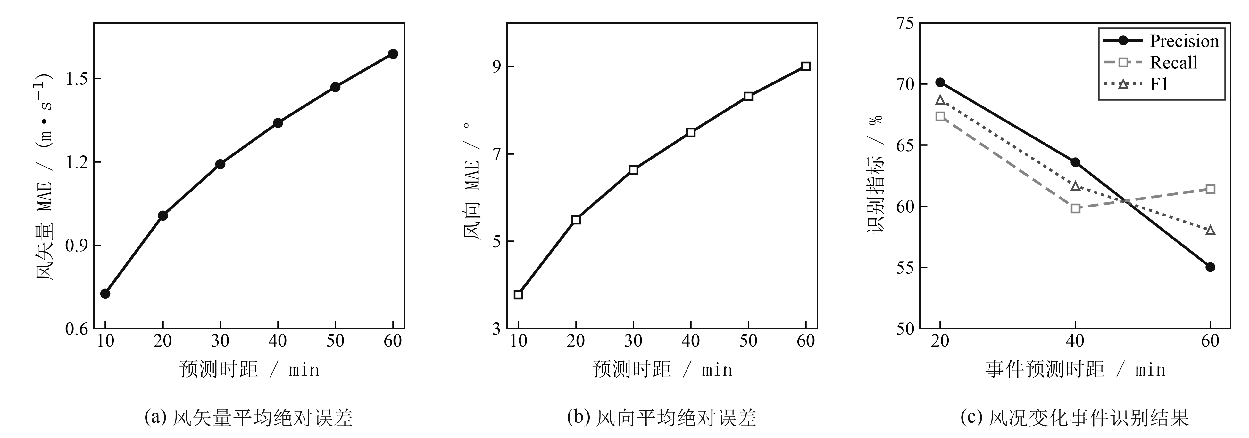
图2 短时风况预测结果
Fig. 2 Short-term wind condition prediction results

图2给出了测试集中不同预测时距下的风矢量和风向预测误差，表1汇总了测试集主要预测指标。预测误差随预测时距增加而增大，近时段预测误差较低，远时段误差有所增加。为降低远时段预测不确定性对当前控制决策的影响，后续目标水量更新中对远时段预测信息降低权重。
表1 短时风况预测测试结果
Tab.1 Test-set performance of the short-term wind condition prediction model
风速MAE /（m·s⁻¹） | 10分钟步风速MAE/（m·s⁻¹） | 60分钟步风速MAE/（m·s⁻¹） | 风向MAE /° | 风况变化事件F1值
0.775 | 0.492 | 0.985 | 6.812 | 0.631

在相关研究中，Alves等总结了短时风速、风向机器学习预测研究，其中LSTM类方法的风速MAE均值约为0.81 m/s^{[12]}，与本文短时风况预测结果处于相近量级。Gupta等针对10分钟至60分钟尺度的风电功率突变事件开展分类预测，其整体F1值约为0.79-0.83，稀有事件F1值约为0.42-0.58^{[22]}，本文风况变化事件F1值处于相关事件判断结果范围内。预测误差与同类短时风况预测结果处于相近量级，事件识别结果也落在相关研究结果范围内，可支撑后续目标水量更新中的趋势输入与准入判断。

3.2 两种算法下的总体调节结果对比
为观察预测辅助算法对压载执行过程和姿态响应的总体影响，本文对150组预测可作用工况中的结果进行概率密度统计，结果如图3所示。图中同时给出累计泵量、水泵运行时间占比以及主导姿态角超阈时间百分比的分布。其中，主导姿态角取纵摇角和横摇角绝对值中的较大者，用于统计任一姿态方向超过给定阈值的持续时间。
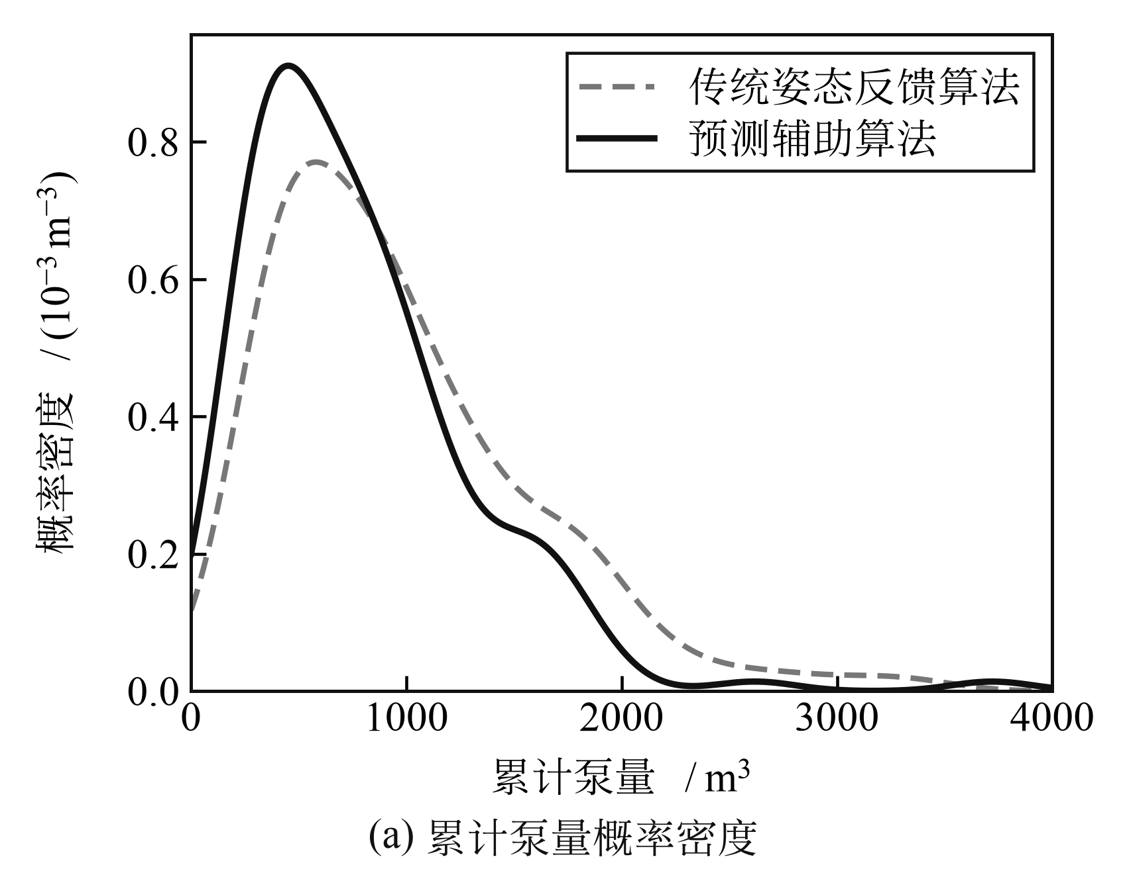 | 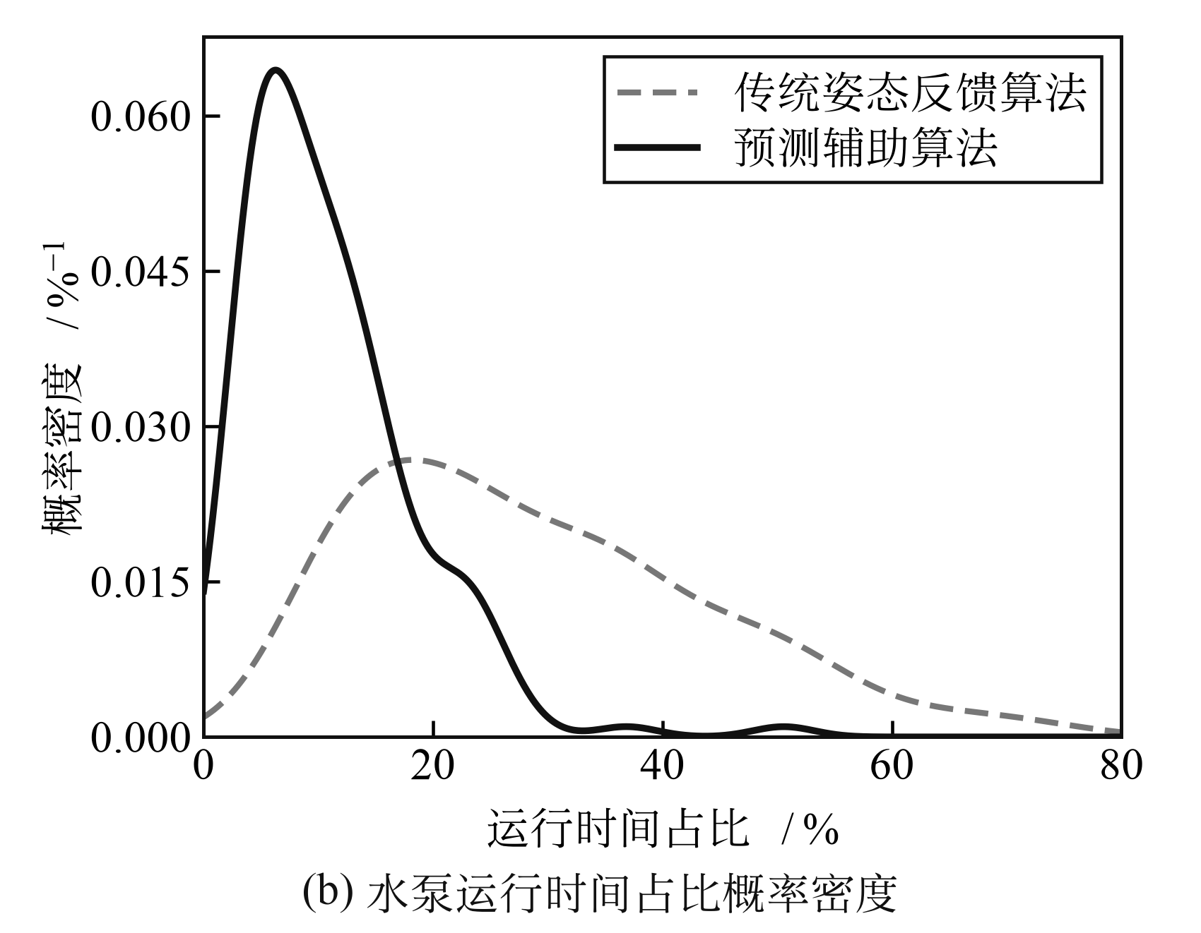
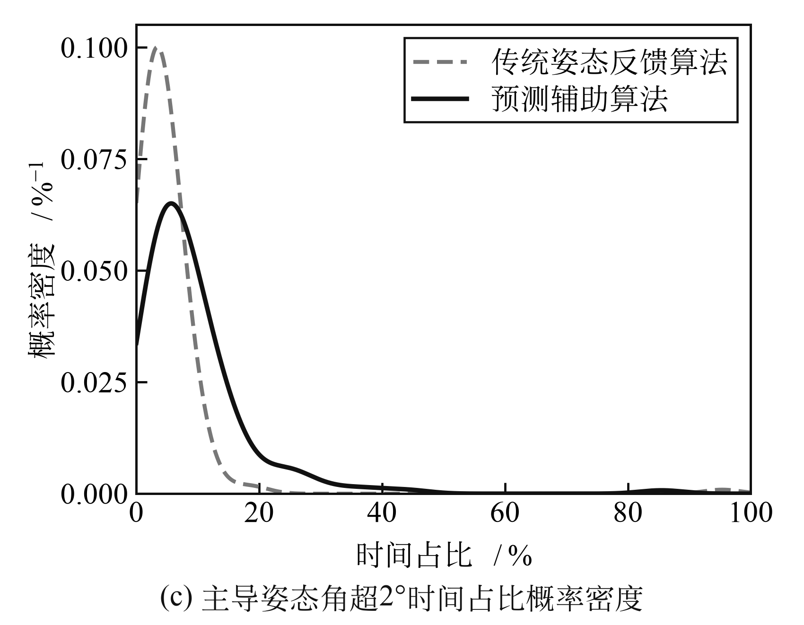 | 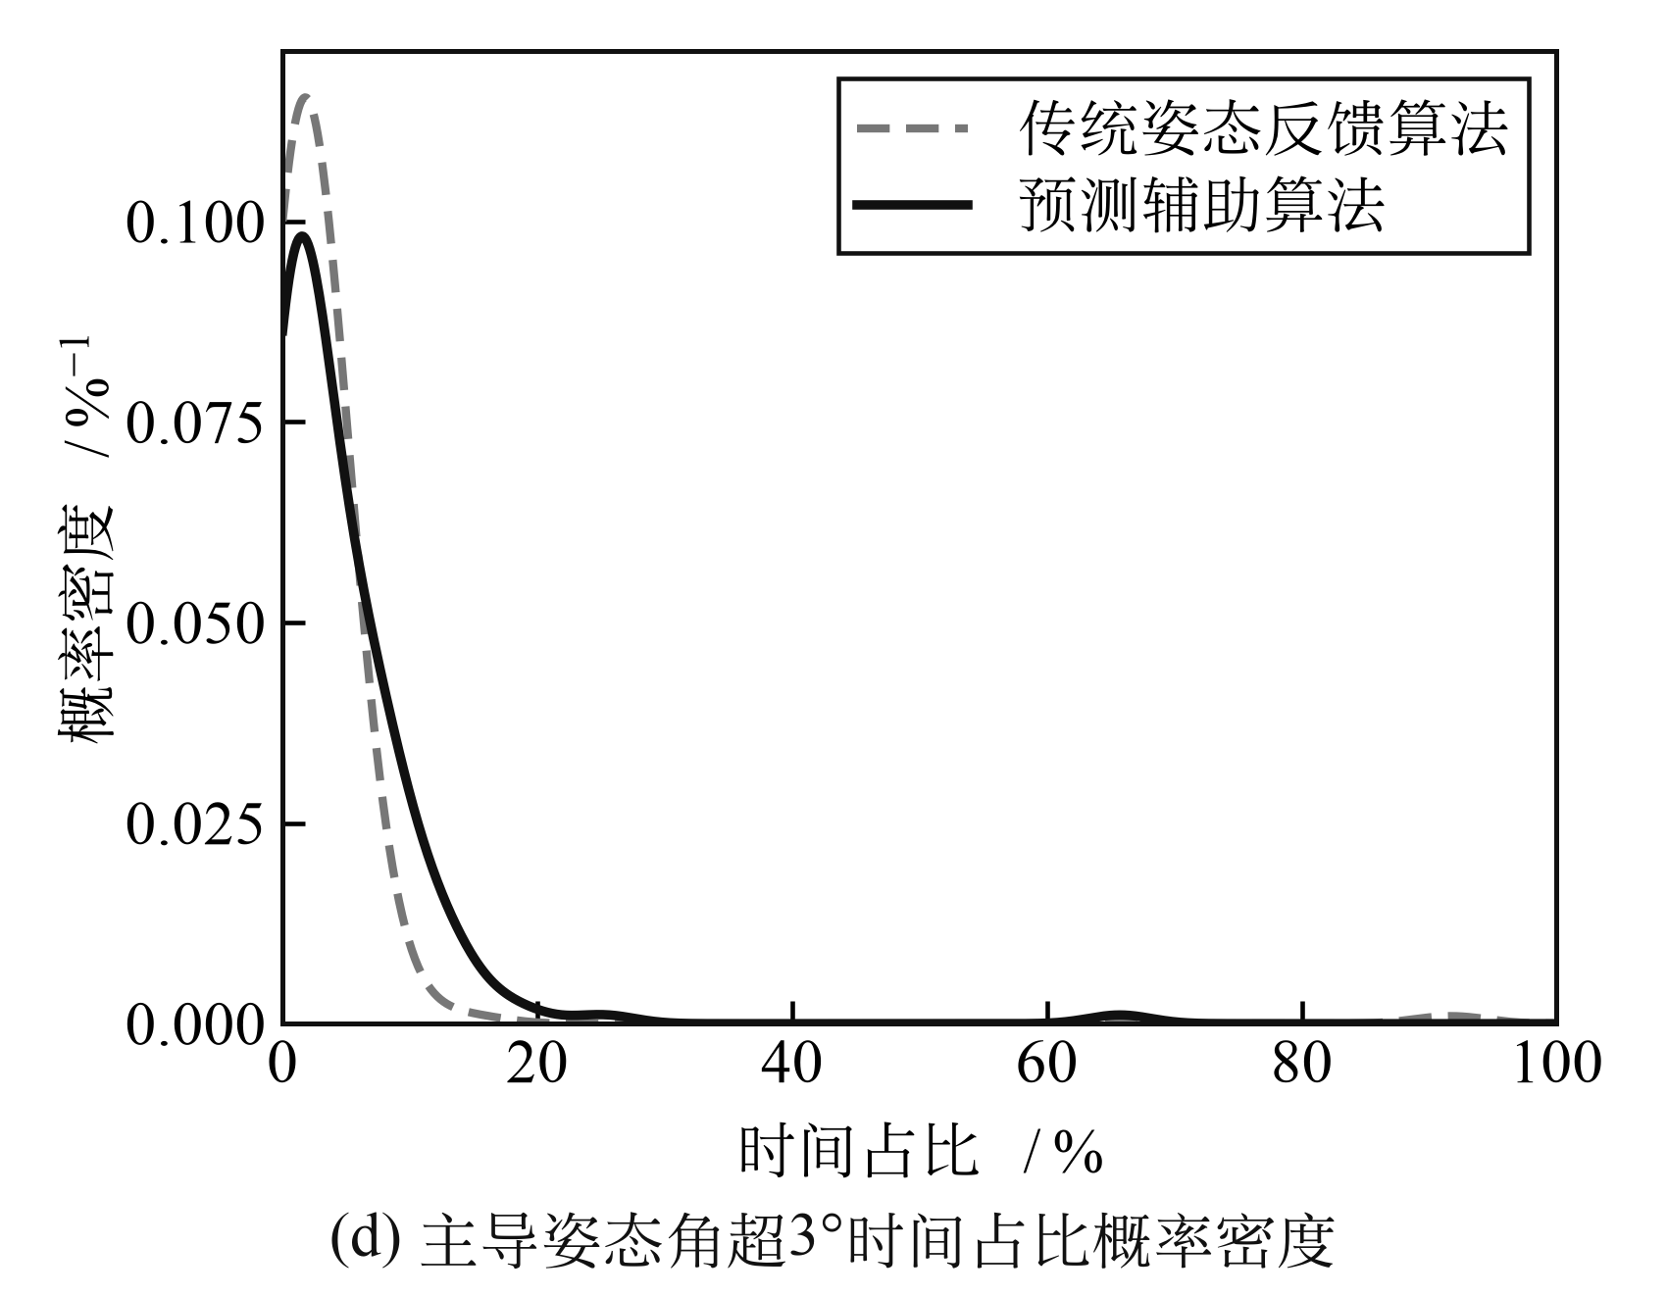
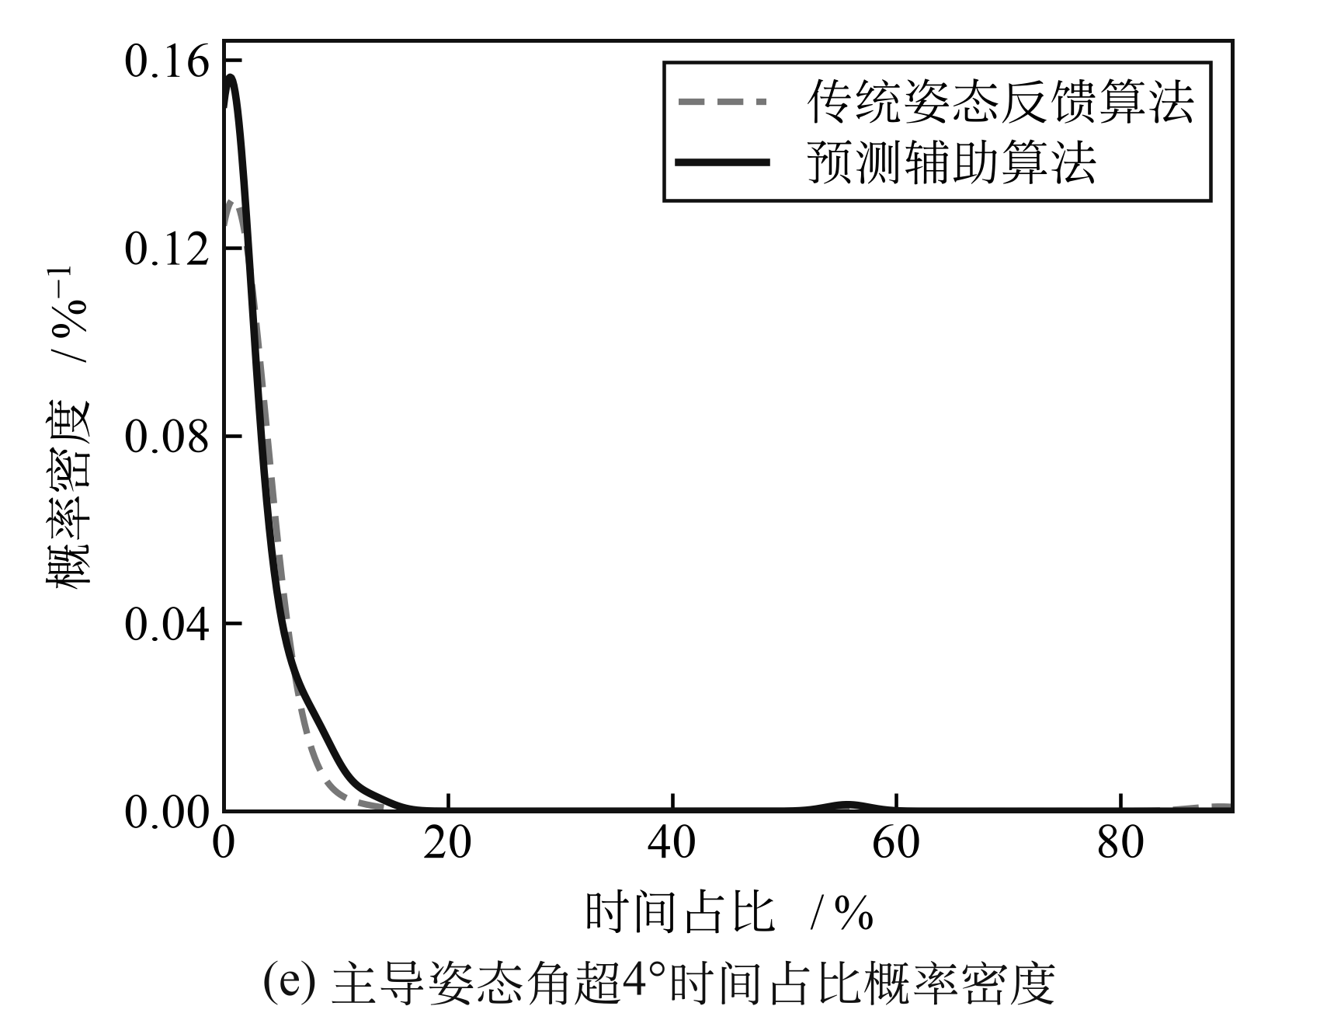 | 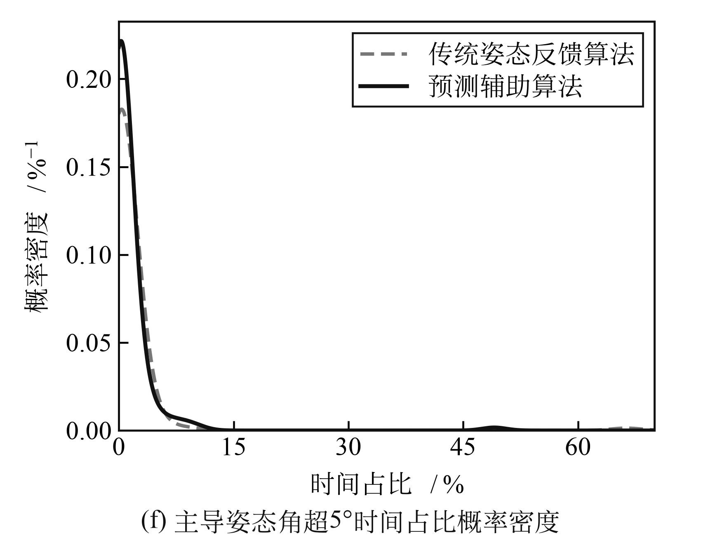
图3 预测可作用工况下压载执行代价与姿态响应分布
Fig. 3 Probability densities of pump volume, runtime, and attitude-threshold duration under two algorithms

在150组连续工况中，预测辅助算法的累计泵量分布整体向低值区间移动。预测信息参与目标水量生成后，部分调节可在风况变化尚未完全传递为姿态偏差时启动，减少后续由姿态反馈持续补偿所需的水量转移。水泵运行时间占比也同步降低，压载水量转移规模和实际运行时长均有所收缩。
姿态响应的差异主要集中在较小角度范围内。主导姿态角阈值取2 °时，预测辅助算法的时间占比分布略微向高值区间移动，小幅姿态偏移的持续时间相应增加。随着阈值提高，两种算法的差异逐渐减弱。阈值取3°时，分布差异已经明显收敛，取4 °时两者基本接近。在当前工况下，压载执行代价的降低未伴随较大姿态偏移持续时间的同步增加。
表2 预测可作用工况下两种算法的总体统计结果
Tab.2 Overall comparison of the two algorithms across the validation cases
工况数量/组 | 累计泵量降低/% | 水泵运行时间降低/% | 主导姿态角超过2°的时间占比/% | 主导姿态角超过3°的时间占比/%
150 | 19.85 | 60.51 | +4.471 | +1.562

表2汇总了两种算法的压载执行指标。预测辅助算法的累计泵量和水泵运行时间均低于传统姿态反馈算法。进一步将同一工况下两种算法的累计泵量逐一配对，并按照工况起始时刻对齐其6小时调节过程，所得结果如图4所示。
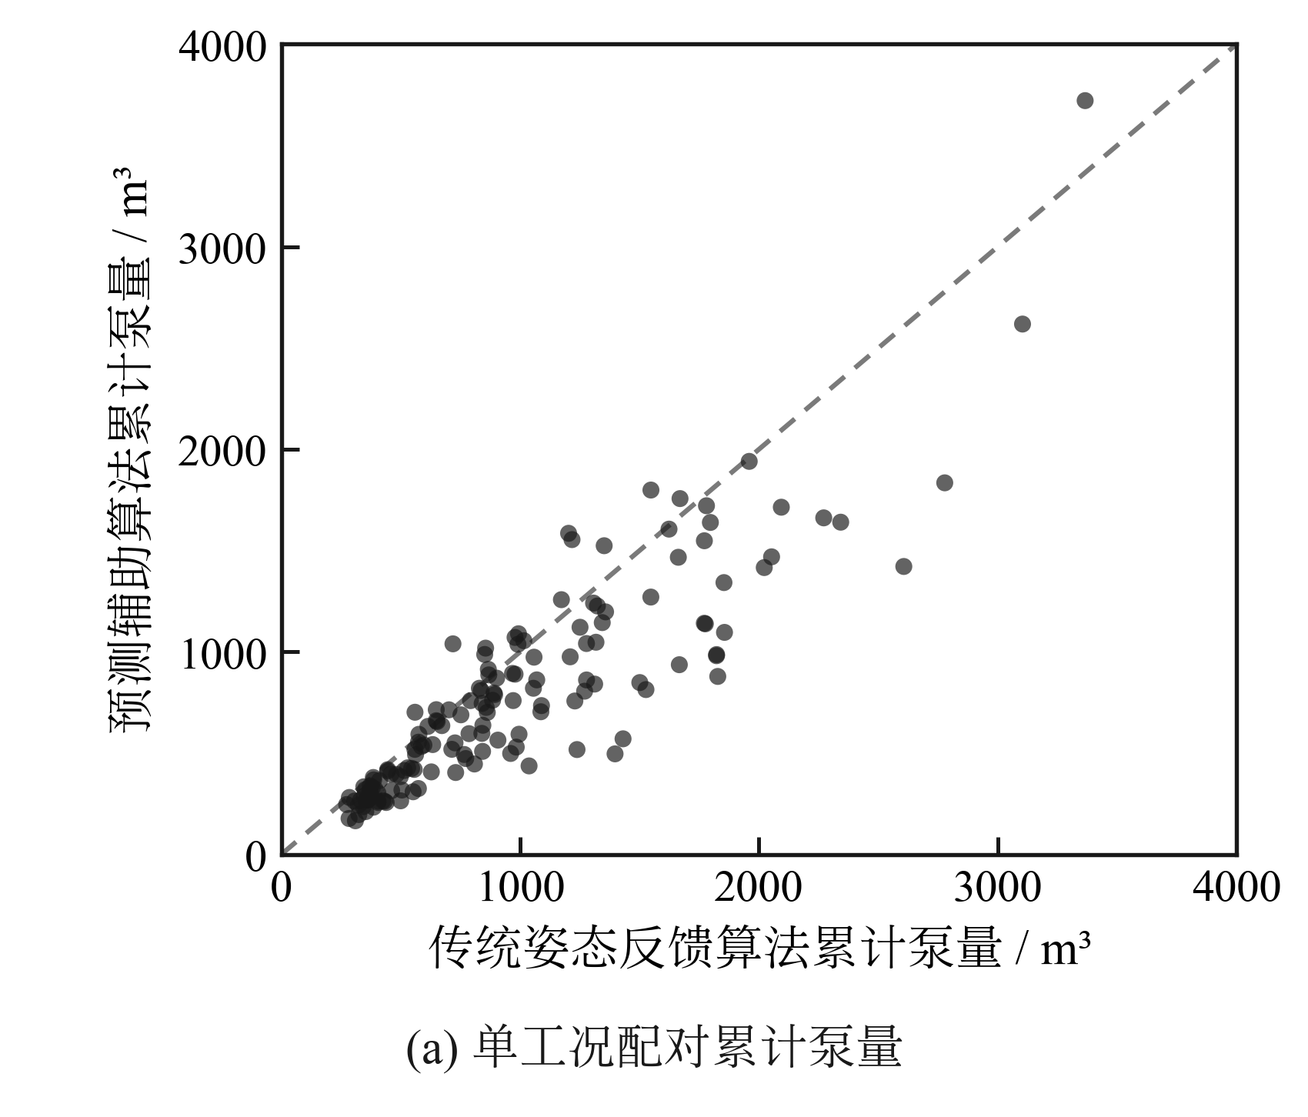 | 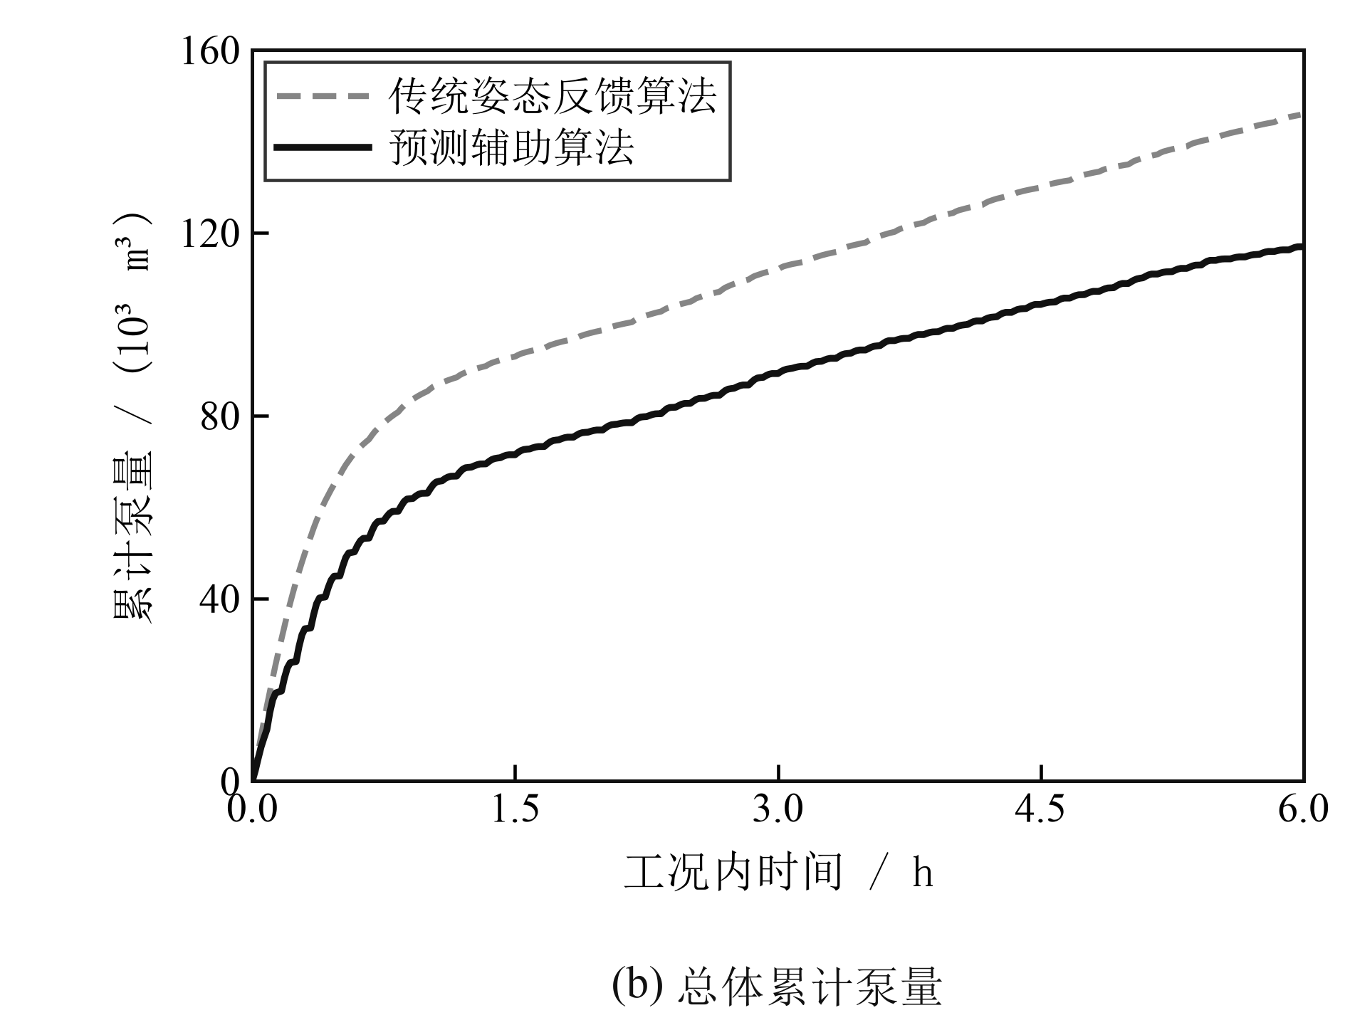
图4 150组工况的累计泵量对比
Fig. 4 Comparison of cumulative pumping volume across 150 operating cases

在图4（a）中，每个散点对应一组工况，横、纵坐标分别表示传统姿态反馈算法和预测辅助算法的累计泵量。虚线下方表示预测辅助算法泵量较低，150组工况中共有127组位于该区域，且覆盖不同泵量区间，说明泵量降低并未集中于少数高泵量工况。图4（b）显示，两种算法的累计泵量差异主要在调节前段形成，随后保持相对稳定。6小时结束时，预测辅助算法的累计泵量降低19.85 %。

3.3 预测信息及压载调节决策影响的验证
本节结合无未来预测对照和代表性工况，进一步分析累计泵量如何在调节过程一步步得到优化，并比较未来风况信息参与前后的候选动作选择、目标水量更新和水泵执行变化。为验证预测信息对于算法决策的作用，建立无未来预测对照，其与预测辅助算法的区别仅在于没有风况预测信息的输入。表3以传统姿态反馈算法为共同基准，列出无未来预测对照和预测辅助算法的累计泵量及姿态时间占比变化。
表3 不同预测信息配置下的调节结果
Tab.3 Regulation results under different forecast-information settings
算法对照 | 累计泵量降低/% | 泵量降低工况数/组 | 主导姿态角超过2°的时间占比/% | 主导姿态角超过3°的时间占比/%
预测辅助算法 | 19.85 | 127/150 | +4.471 | +1.562
无未来预测对照 | 0.90 | 63/150 | +4.673 | +1.599

由表3可知，无未来预测对照的累计泵量相对传统姿态反馈算法仅降低0.90 %，整体结果与传统姿态反馈算法接近，说明仅保留候选动作结构无法获得有效的节泵效果。未来风况信息对候选动作选择和目标水量更新的影响，是算法降低累计泵量的关键因素。图5给出了三种算法在各工况中的累计泵量分布。左图展示全部工况的累计概率曲线，右图以传统姿态反馈算法为横坐标，比较另外两种算法在相同工况下的累计泵量。
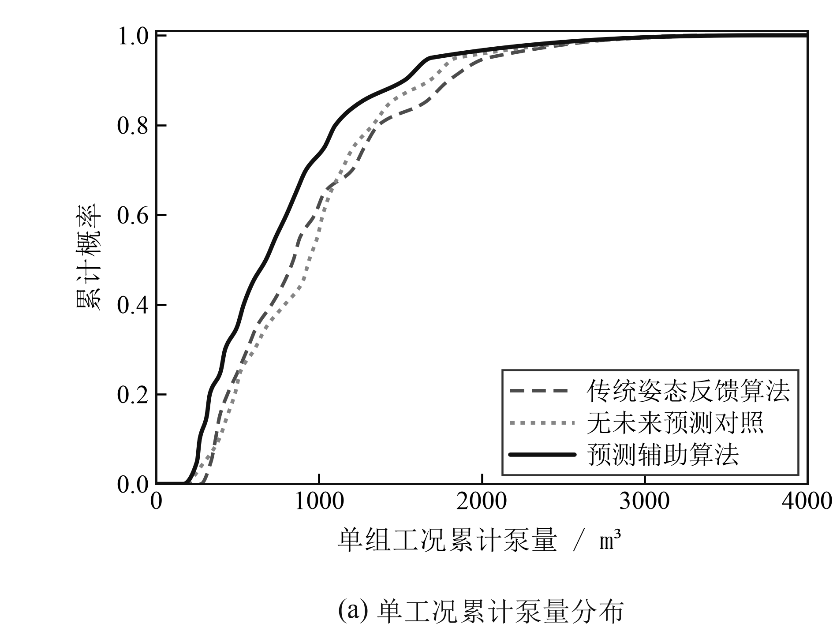 | 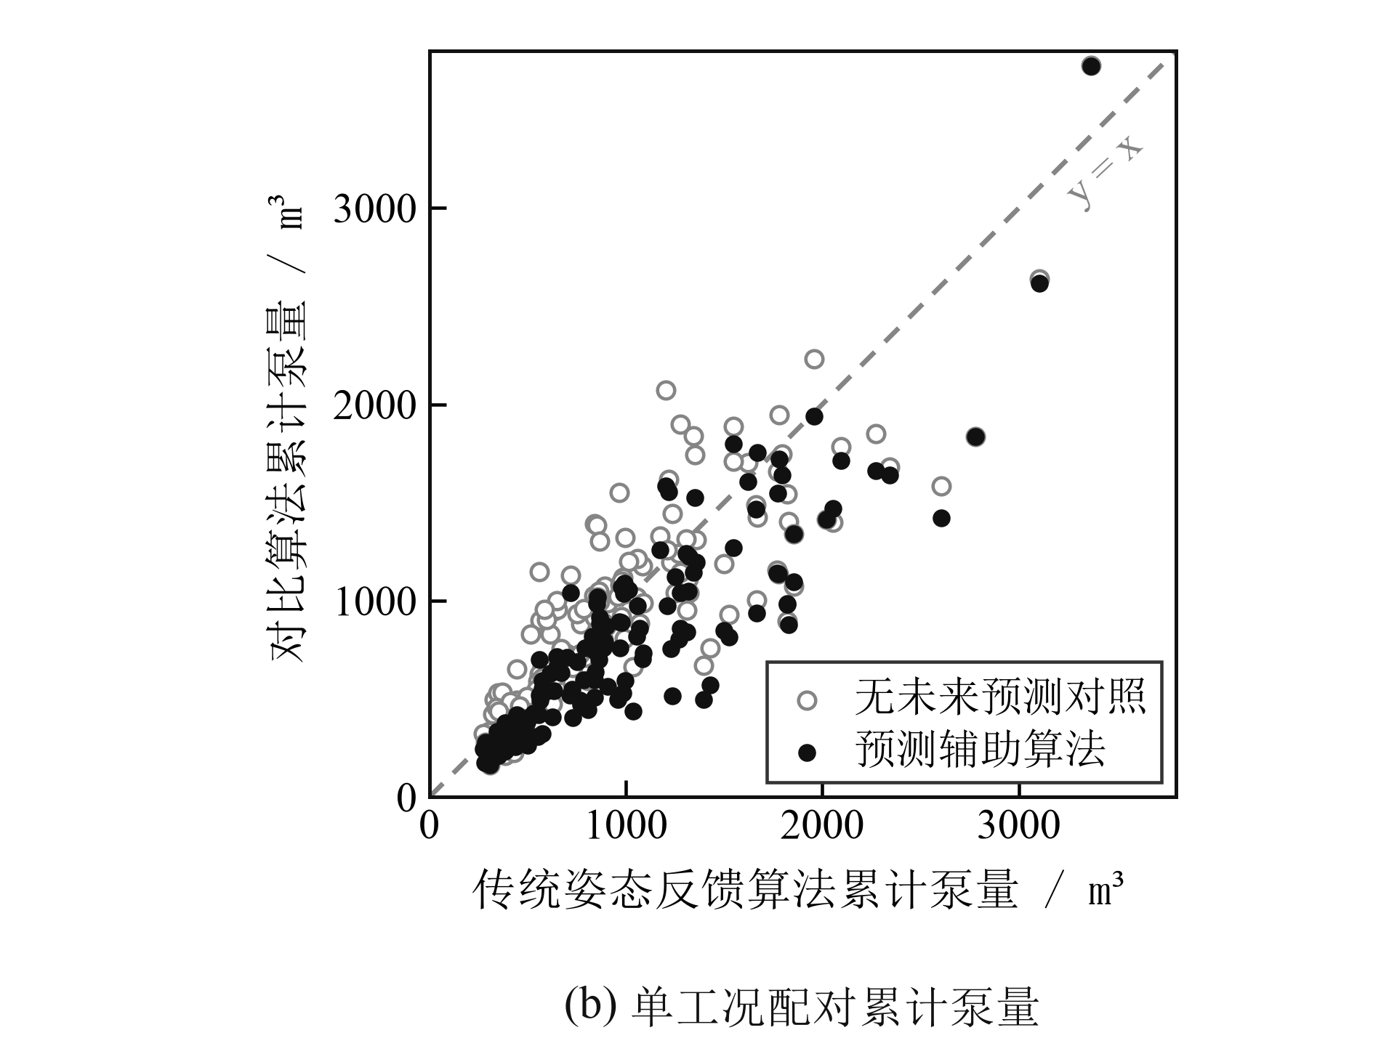
图5 不同预测信息配置下的各工况累计泵量比较
Fig. 5 Comparison of cumulative pumping volume across cases under different forecast-information settings

如图5所示，无未来预测对照的泵量分布与传统姿态反馈算法接近，二者在工况中的差异较小。预测辅助算法的分布向低泵量区间移动，并在多数工况中取得更低的累计泵量。
为进一步说明预测信息如何改变压载调节过程，图6选取一类风速经历增强、回落和再次增强的代表性工况，对比两种算法的目标更新、累计泵量及平台姿态响应。
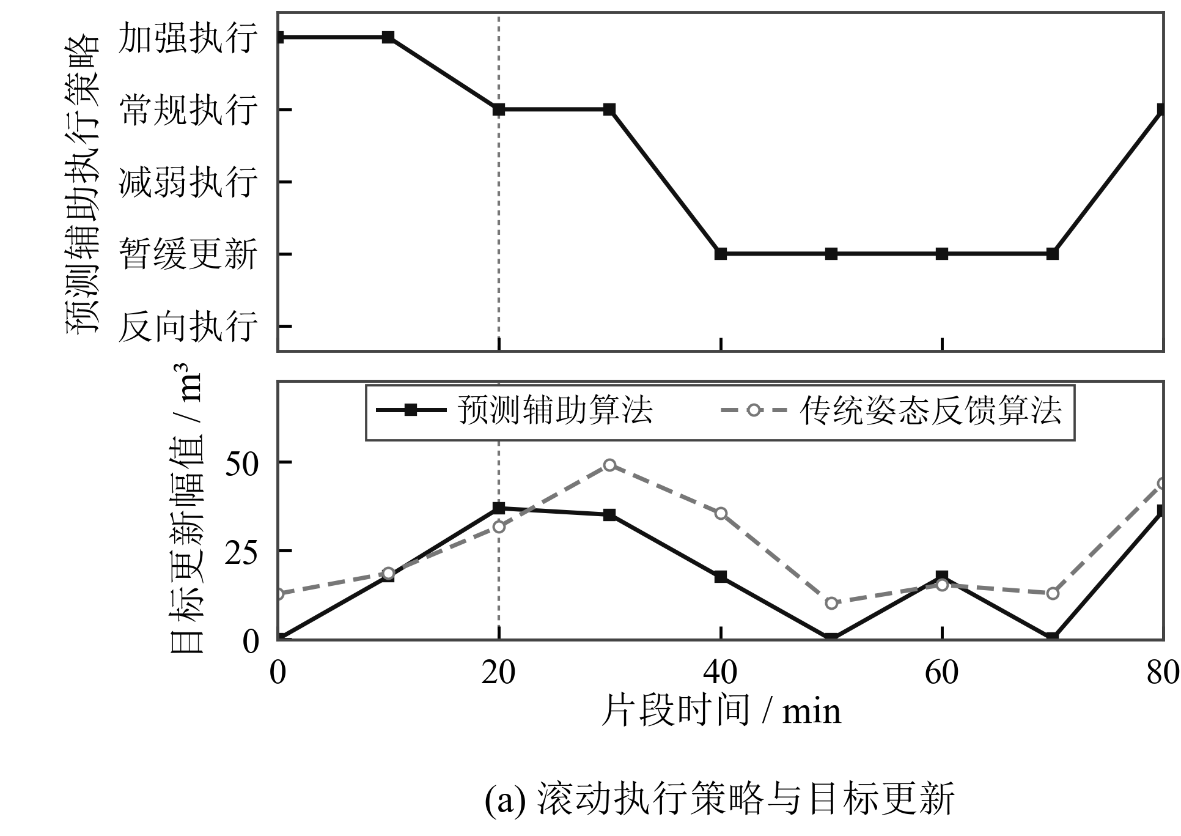 | 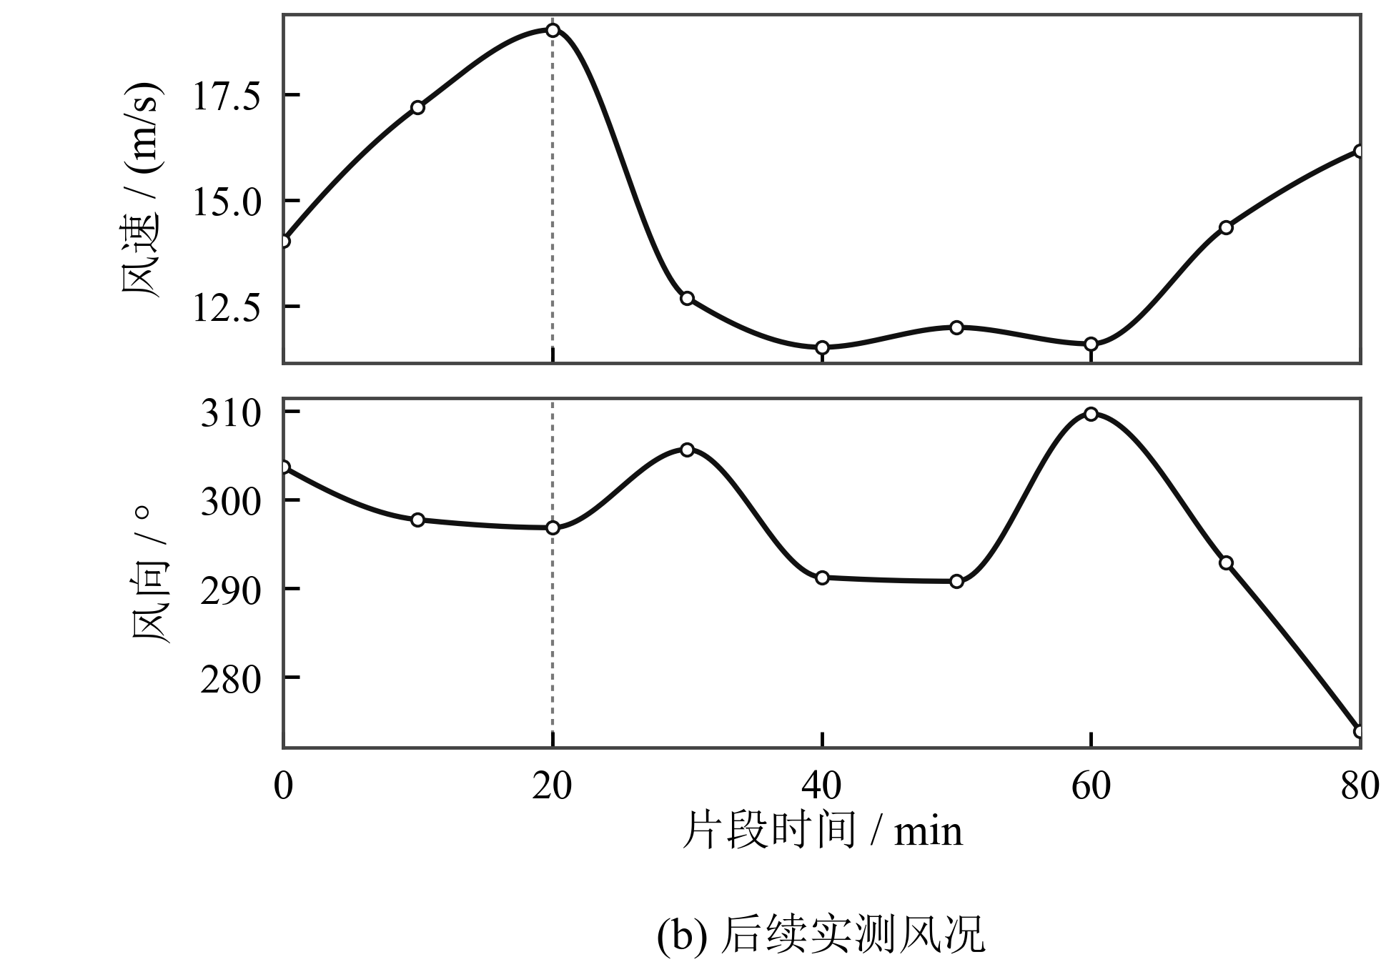
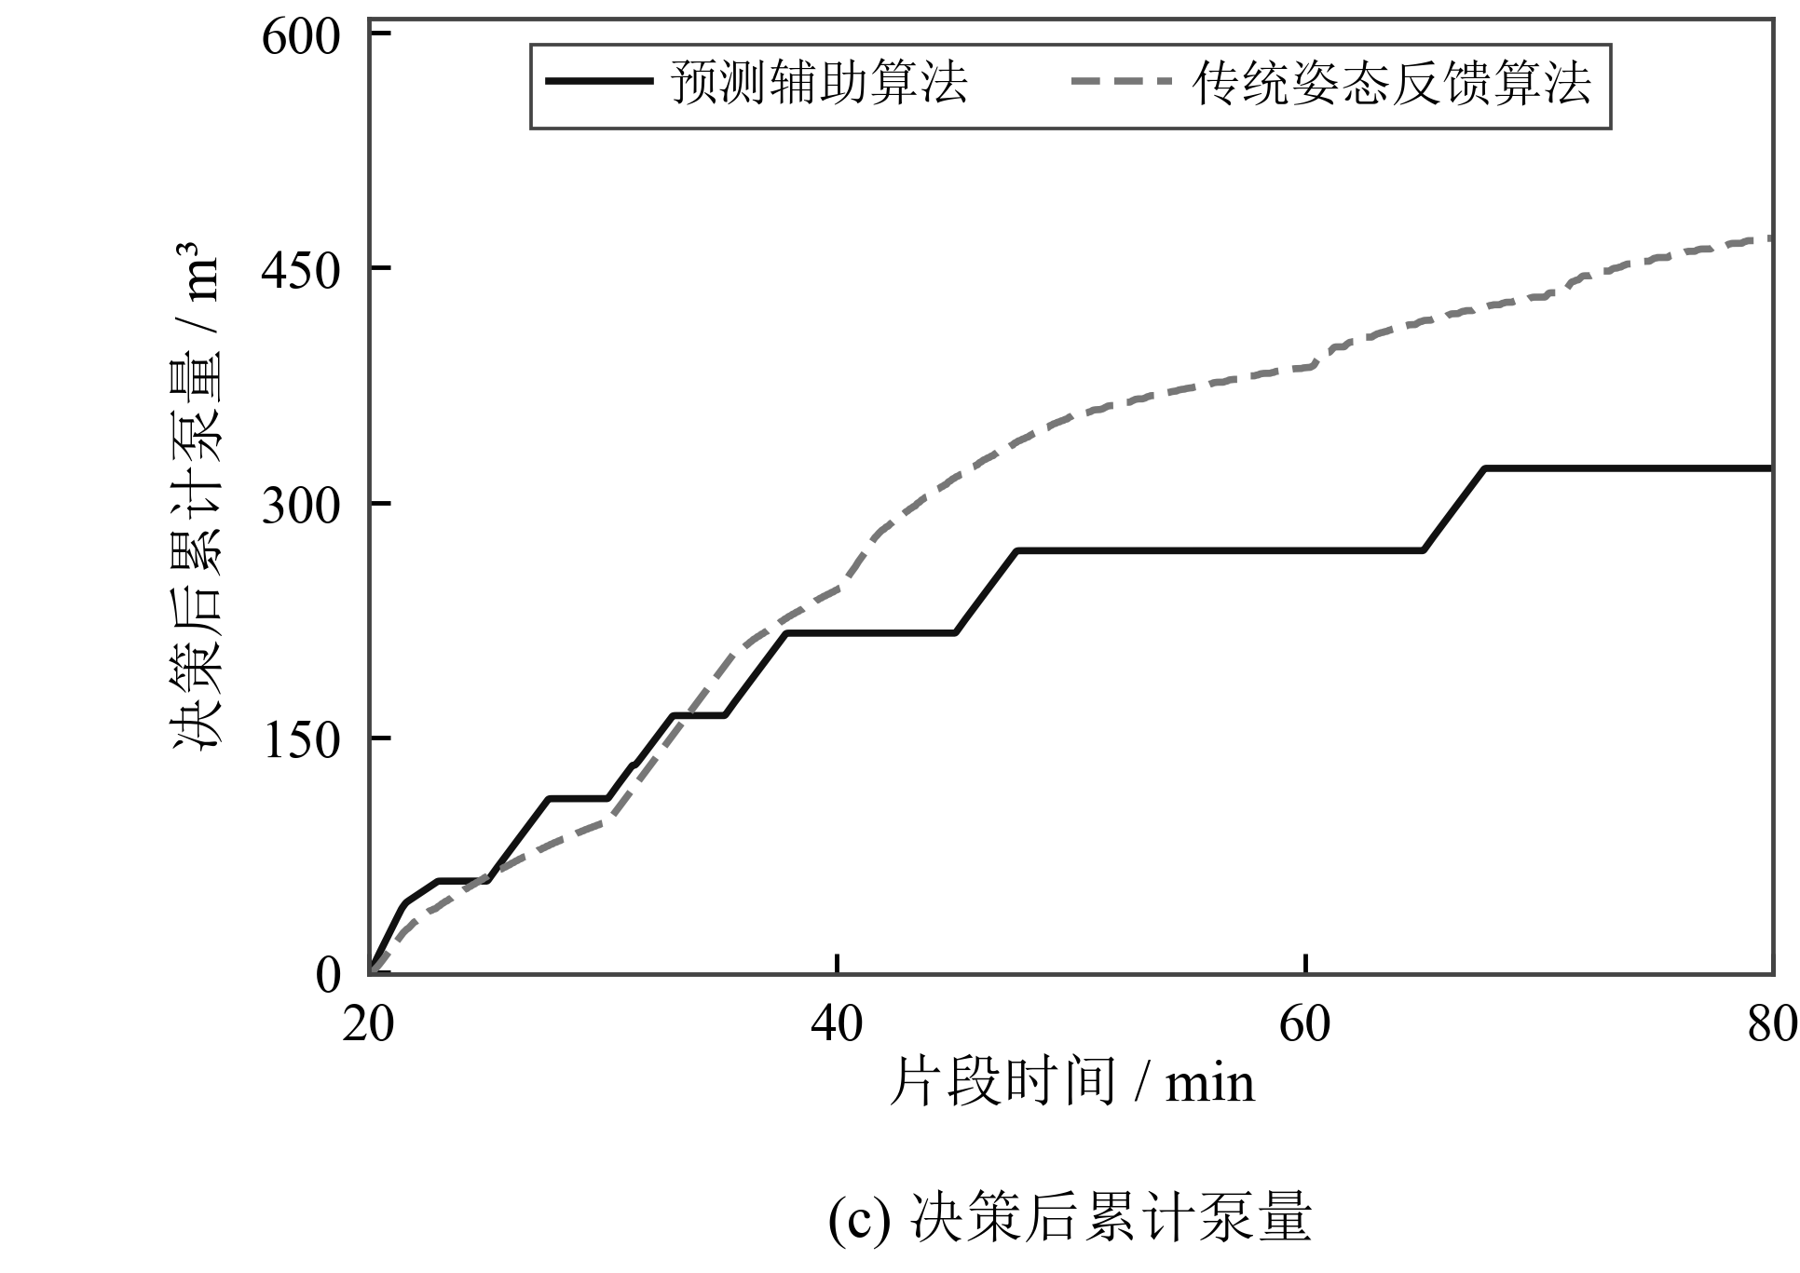 | 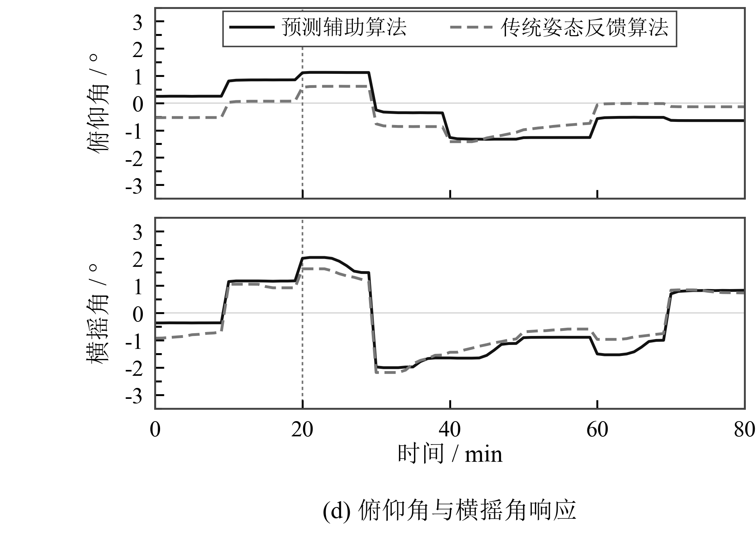
图6 风速增强、回落及再次增强过程中的滚动压载调节与响应
Fig. 6 Rolling ballast regulation and response during wind-speed rise, decline, and recovery

如图6（b）所示，实测风速在20分钟之前持续升高，为尽快维持平台姿态，预测辅助算法保持加强执行的策略。到20分钟时，实测风速尚未明显回落，但预测结果表明当前增强趋势难以持续，随后风速将由峰值逐步下降。算法据此不再扩大压载目标，将加强执行的策略提前减弱为常规执行。策略切换后，正在进行的压载调整不会立即结束，而是在随后几个控制周期内逐步收缩，因此图6 (a)下部的曲线呈总体回落趋势。随着后续滚动预测继续确认风况增强趋势已经结束，目标更新幅值逐步收缩，压载执行强度随调节需求同步降低。
候选动作的切换利用预测信息去改变不同风况阶段的压载执行强度。预测辅助算法在风况增强阶段维持必要的调节，在增强趋势结束后及时减小目标更新，避免水泵继续追随已经减弱的风况变化。传统姿态反馈算法主要依据已经形成的姿态偏差修正目标，因而在风速回落后仍保持较连续的目标调整。两种算法的累计泵量差异由此逐渐形成。在之后的60分钟内，预测辅助算法的累计泵量降低31.35 %，且二者姿态响应总体处于相近的幅值范围。这类工况体现出预测信息通过提前判断调节需求的变化，改善了目标水量的更新时机，从而减少了风况回落阶段的持续泵送。
当现有压载目标已经满足阶段性调节需求时，算法还会暂缓生成新目标，进一步限制对短时姿态变化的持续追随。图7给出这一滚动决策过程，并对比两种算法的目标更新幅值、决策后累计泵量及平台姿态响应。
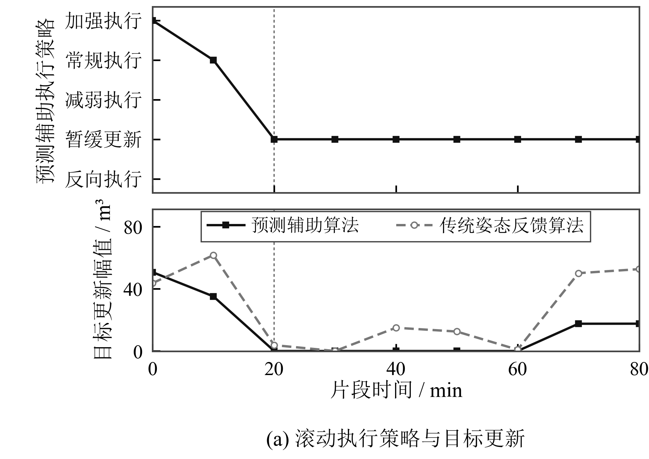 | 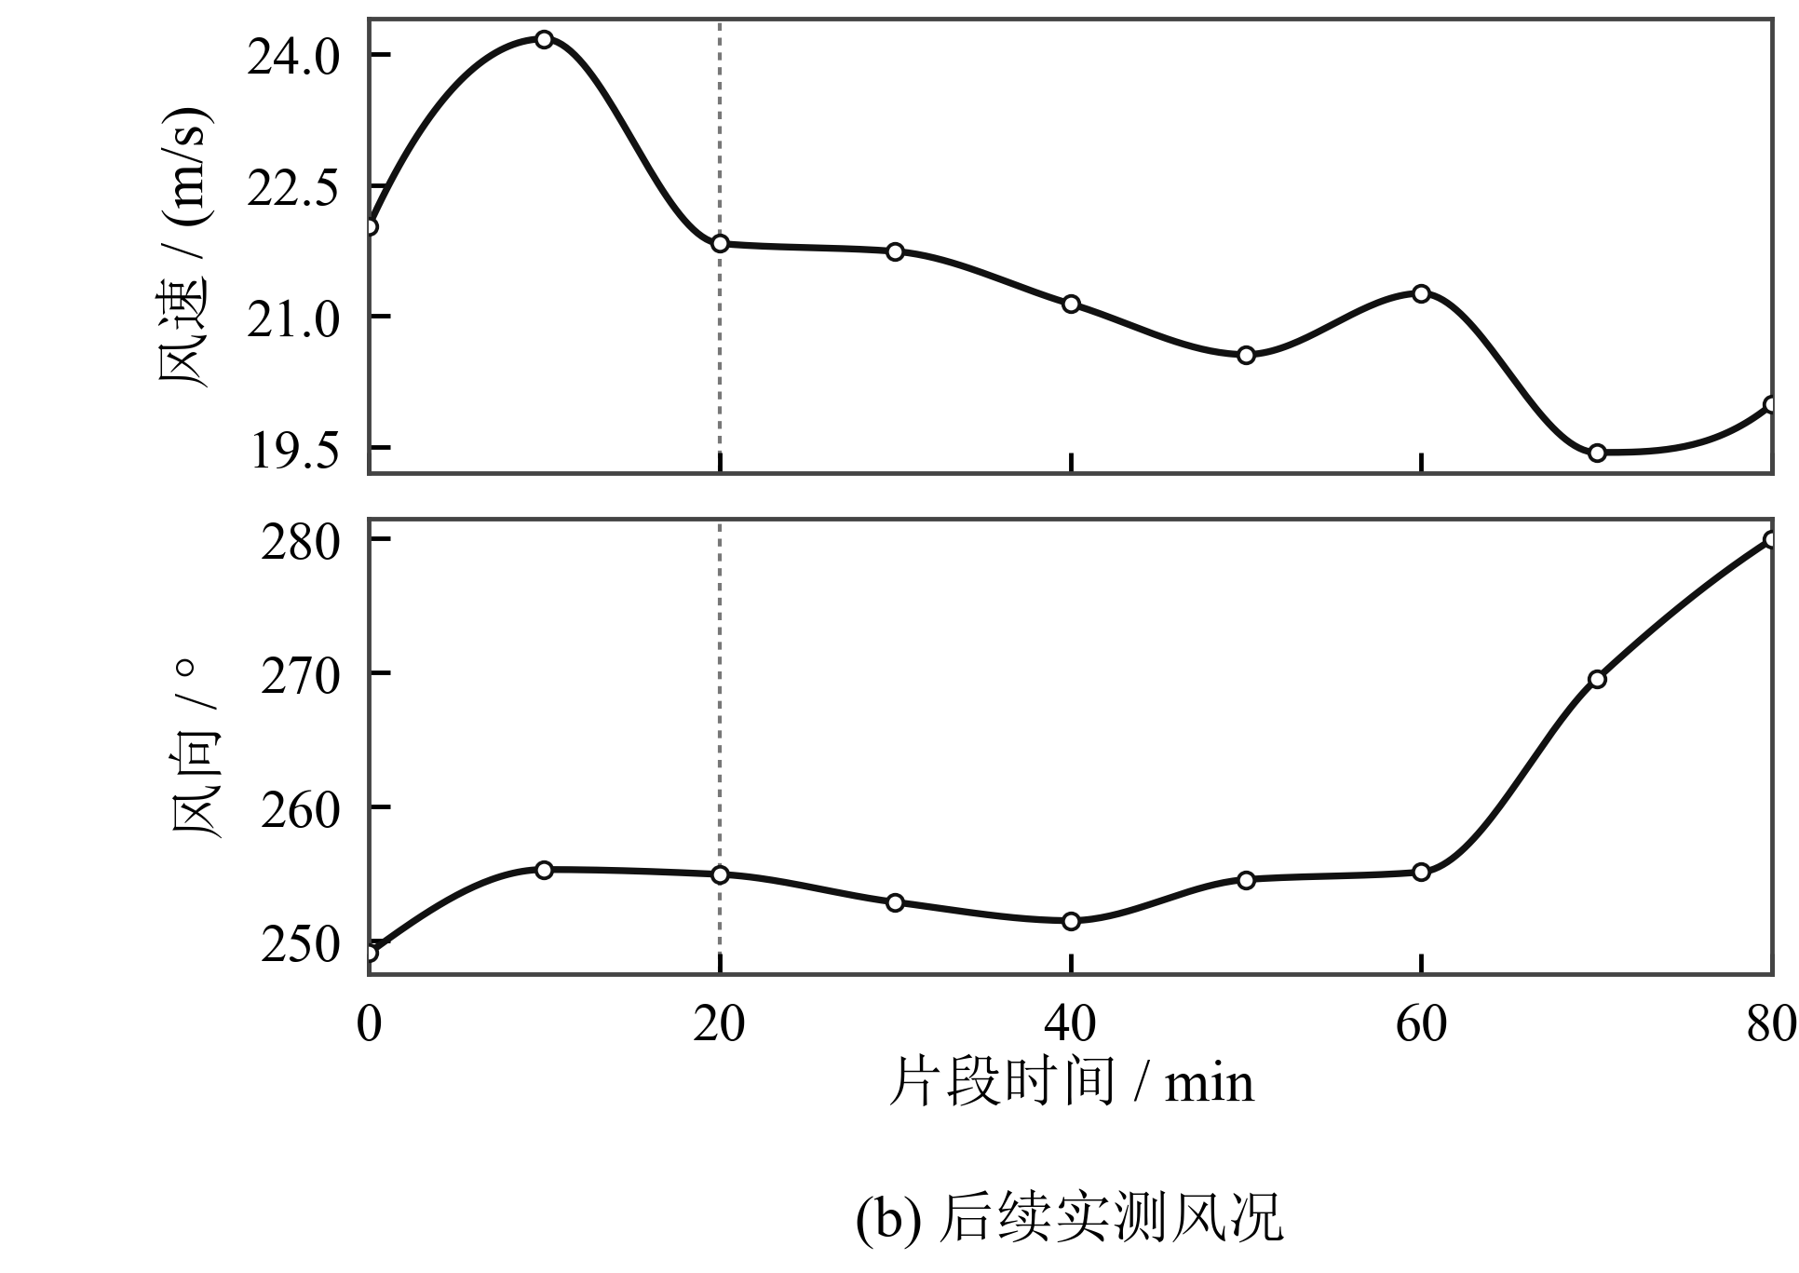
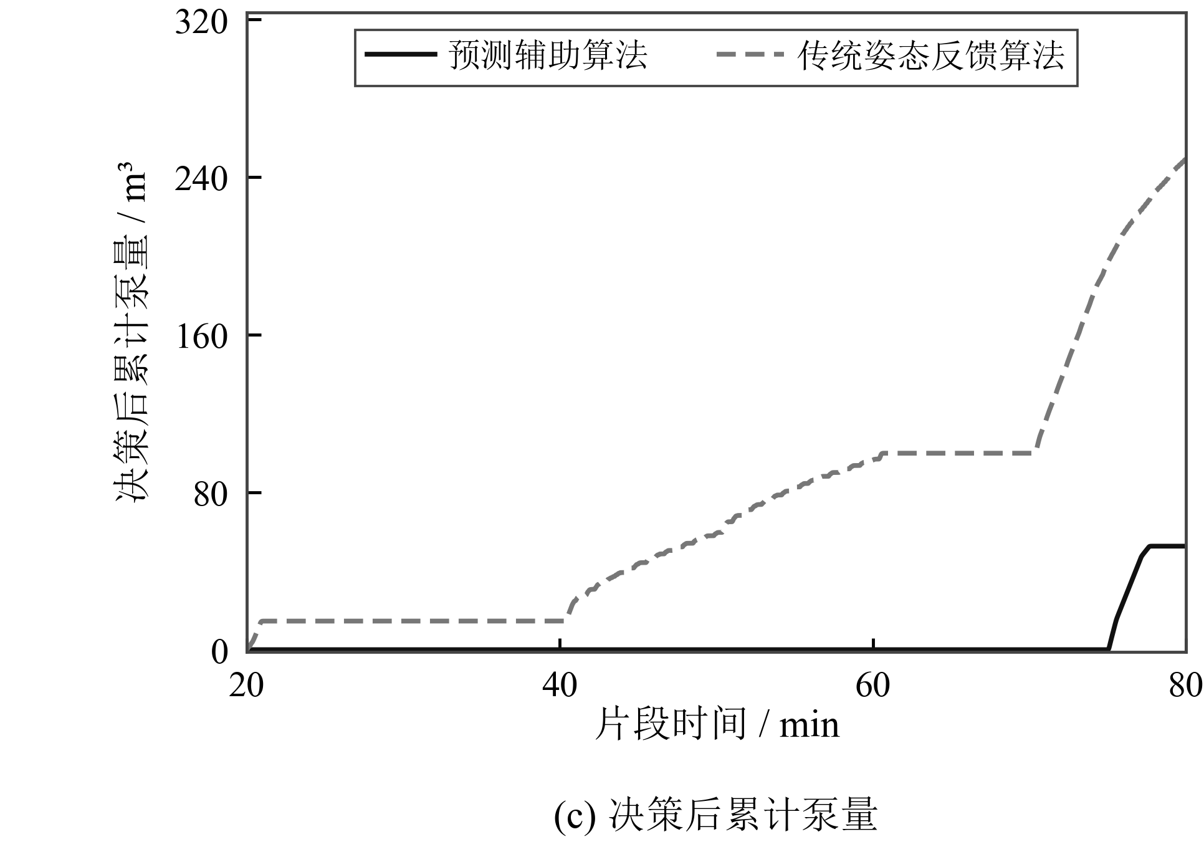 | 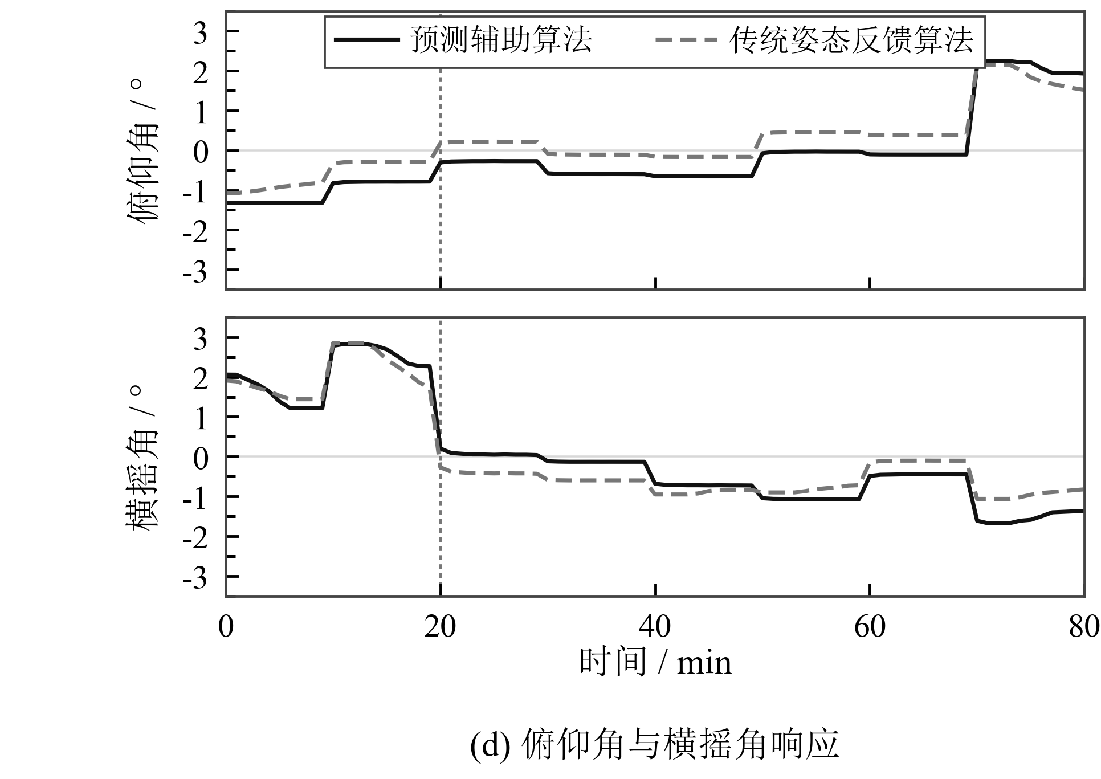
图7 强风条件下暂缓扩大压载目标的滚动调节过程
Fig. 7 Rolling ballast regulation under strong-wind conditions when further increases in target ballast volume are deferred

片段开始后，实测风速快速升至峰值，预测辅助算法先以加强执行完成当前压载调整，随后将执行强度降为常规执行。至20分钟时，风速开始回落，但平台仍存在较大的姿态响应。此时现有压载目标已基本完成，未来风况预测也未显示增强趋势将持续。算法据此暂缓生成新目标，保留当前压载状态继续响应。暂缓更新仅改变目标生成节奏，后续滚动周期仍可根据新的风况信息恢复目标调整。
20分钟之后，实测风速总体下降，预测辅助算法在主要回落阶段维持较小的目标更新幅值。传统姿态反馈算法继续根据已经形成的姿态偏差调整目标，因而产生更连续的泵送。片段后段风向明显改变后，预测辅助算法重新进行有限调节，说明暂缓更新并非锁定控制目标，而是随风况变化动态解除。在所示决策后短时过程内，预测辅助算法的累计泵量降低78.89 %。
两种算法的姿态响应总体处于相近幅值范围，预测辅助算法在减少后续泵送的同时，并未明显抬高局部姿态峰值。结果表明，预测信息改善了压载目标的更新时机，使算法能够在维持相近姿态响应的情况下减少不必要的持续调节。

4 结论
1）150组工况的对比结果表明，在累计900小时的仿真中，预测辅助算法的累计泵量较传统姿态反馈算法降低19.85%，并在127组工况中实现泵量降低。泵量收益伴随一定的中低阈值姿态时间增加，主导姿态角超过2°和3°的时间占比分别上升4.471和1.562个百分点。随着阈值提高，两种算法的差异逐步减小，到4°和5°时已基本接近。
2）无未来预测对照的累计泵量仅降低0.90 %，表明未来风况信息是算法优化累计泵量收益的重要信息。代表性工况揭示了两类目标更新机制：当风况增强趋势难以持续时，算法提前降低目标更新强度，减少风况回落后的持续调节；当现有压载状态已经满足阶段性需求时，算法暂缓生成新目标，并在风况再次增强后恢复更新。两类机制均通过改善目标水量的更新时机，减少重复或过度的水量转移，从而降低累计泵量。
3）短时风况预测对主动压载系统的主要价值在于改善目标水量的更新时机，为响应速度受限的压载执行系统提供前瞻性调节依据。现有结论仍需通过更高保真的气动—水动耦合模型及试验数据进一步验证。

参考文献：
- INTERNATIONAL ENERGY AGENCY. Offshore wind outlook 2019[R/OL]. Paris: IEA, 2019[2026-07-16]. https://www.iea.org/reports/offshore-wind-outlook-2019.
- SALIC T, CHARPENTIER J F, BENBOUZID M, et al. Control strategies for floating offshore wind turbine: challenges and trends[J]. Electronics, 2019, 8(10): 1185. DOI: 10.3390/electronics8101185.
- CAPALDO M, MELLA P. Damping analysis of floating offshore wind turbines (FOWTs): a new control strategy reducing the platform vibrations[J]. Wind Energy Science, 2023, 8(8): 1319-1339. DOI: 10.5194/wes-8-1319-2023.
- AMORIM L, ZIEBA K, LEMMER F, et al. Ballast systems for stability control of floating platforms[R/OL]. London: Carbon Trust, 2026[2026-07-16]. https://www.carbontrust.com/en-eu/our-work-and-impact/impact-stories/floating-wind-jip/stage-3-phase-2.
- MENG W, LYU J, ZHANG Y, et al. Coupled analysis and performance evaluation of a semi-submersible floating wind turbine with active ballasting system[J]. Ocean Engineering, 2026, 343: 123142. DOI: 10.1016/j.oceaneng.2025.123142.
- MAHFOUZ M Y, MOLINS C, TRUBAT P, et al. Response of the International Energy Agency (IEA) Wind 15 MW WindCrete and Activefloat floating wind turbines to wind and second-order waves[J]. Wind Energy Science, 2021, 6(3): 867-883. DOI: 10.5194/wes-6-867-2021.
- STANSBY P. Reduction of wave-induced pitch motion of a semi-sub wind platform by balancing heave excitation with pumping between floats[J]. Journal of Ocean Engineering and Marine Energy, 2021, 7(2): 157-172. DOI: 10.1007/s40722-021-00194-y.
- STOCKHOUSE D, PHADNIS M, GRANT E, et al. Control of a floating wind turbine on a novel actuated platform[C]//2022 American Control Conference (ACC). Atlanta, GA, USA: IEEE, 2022: 3532-3537. DOI: 10.23919/ACC53348.2022.9867498.
- MAHDIZADEH A, SCHMID R, OETOMO D. LIDAR-assisted exact output regulation for load mitigation in wind turbines[J]. IEEE Transactions on Control Systems Technology, 2021, 29(3): 1102-1116. DOI: 10.1109/TCST.2020.2991640.
- XIE A, YANG H, CHEN J, et al. A short-term wind speed forecasting model based on a multi-variable long short-term memory network[J]. Atmosphere, 2021, 12(5): 651. DOI: 10.3390/atmos12050651.
- SARI A P, SUZUKI H, KITAJIMA T, et al. Deep convolutional long short-term memory for forecasting wind speed and direction[J]. SICE Journal of Control, Measurement, and System Integration, 2021, 14(2): 30-38. DOI: 10.1080/18824889.2021.1894878.
- ALVES D, MENDONÇA F, MOSTAFA S S, et al. The potential of machine learning for wind speed and direction short-term forecasting: a systematic review[J]. Computers, 2023, 12(10): 206. DOI: 10.3390/computers12100206.
- WAKUI T, NAGAMURA A, YOKOYAMA R. Stabilization of power output and platform motion of a floating offshore wind turbine-generator system using model predictive control based on previewed disturbances[J]. Renewable Energy, 2021, 173: 105-127. DOI: 10.1016/j.renene.2021.03.112.
- HOCHREITER S, SCHMIDHUBER J. Long short-term memory[J]. Neural Computation, 1997, 9(8): 1735-1780. DOI: 10.1162/neco.1997.9.8.1735.
- FOSSEN T I. Handbook of marine craft hydrodynamics and motion control[M]. 2nd ed. Hoboken: John Wiley & Sons, 2021. DOI: 10.1002/9781119575016.
- LIU Y, FONTANELLA A, WU P, et al. Fault detection of the mooring system in floating offshore wind turbines based on the wave-excited linear model[J]. Journal of Physics: Conference Series, 2020, 1618(2): 022049. DOI: 10.1088/1742-6596/1618/2/022049.
- BAYAT S, LEE Y H, ALLISON J T. Nested control co-design of a spar buoy horizontal-axis floating offshore wind turbine[J]. Ocean Engineering, 2025, 328: 121037. DOI: 10.1016/j.oceaneng.2025.121037.
- SIM S K, PEINKE J, MAASS P. Signatures of geostrophic turbulence in power spectra and third-order structure function of offshore wind speed fluctuations[J]. Scientific Reports, 2023, 13: 13411. DOI: 10.1038/s41598-023-40450-9.
- CLARE M C A, PIGGOTT M D. Bayesian neural networks for the probabilistic forecasting of wind direction and speed using ocean data[C]//GUEDES SOARES C, ed. Trends in renewable energies offshore: proceedings of the 5th International Conference on Renewable Energies Offshore (RENEW 2022), Lisbon, Portugal, 8-10 November 2022. London: CRC Press, 2022: 533-540. DOI: 10.1201/9781003360773-61.
- BUNDESAMT FÜR SEESCHIFFFAHRT UND HYDROGRAPHIE. FINO1 Platform (platform code 6201065) wind observations, 2005-2025[DS/OL]. NOOS Data Portal, 2026[2026-07-16]. https://noosportal.bsh.de/.
- STEWART G, LACKNER M, HAID L, et al. Assessing fatigue and ultimate load uncertainty in floating offshore wind turbines due to varying simulation length[C]//DEODATIS G, ELLINGWOOD B R, FRANGOPOL D M, eds. Safety, reliability, risk and life-cycle performance of structures and infrastructures: proceedings of the 11th International Conference on Structural Safety and Reliability, New York, USA, 16-20 June 2013. Boca Raton: CRC Press, 2014: 239-246. DOI: 10.1201/b16387-33.
- GUPTA S, SHRIVASTAVA N A, KHOSRAVI A, et al. Wind ramp event prediction with parallelized gradient boosted regression trees[C]//2016 International Joint Conference on Neural Networks (IJCNN). Vancouver, BC, Canada: IEEE, 2016: 5296-5301. DOI: 10.1109/IJCNN.2016.7727900.

收稿日期：2026-07-25 基金项目：中央高校基本科研业务费专项资金资助；深远海全天候驻留浮式研究设施研发专项（SSZX22002）；海南省教育厅项目 HNKY2024-94 作者简介：刘圣阳（2001-），男，硕士研究生，主要从事主动压载控制研究。E-mail：saintyoung@sjtu.edu.cn 通信作者：魏汉迪。E-mail: weihandi@sjtu.edu.cn

